网络编程 4

1 OSI七层模型 4

1.1网络通信的标准化流程 4

1.2 OSI模型优点 4

2 OSI四层模型 4

3 协议 5

4 网络相关概念 5

4.1 ip语句 5

4.2 域名 6

4.3 端口号 6

4.4 获取应用端口 6

4.5 字节序 6

5 传输层服务 7

5.1 面向连接的传输服务 7

5.2 面向无连接的传输服务 7

6 问题总结 7

7 socket套接字编程 8

8 TCP服务端 8

9 TCP客户端 9

网络编程June 6 11

1 网络收发缓冲区 11

1.1 recv和send的特性 11

2 tcp粘包 11

2.1 粘包的处理 11

3 基于udp服务端 11

4 tcp流式套接字和udp数据报套接字使用区别 13

5 套接字对象 13

6 udp套接字应用之广播 15

7 tcp应用之HTTP传输 16

7.1 http协议 16

**7.1.1 http请求（Request）** 16

**7.1.2 http响应（response）** 17

网络编程June 7 20

1 基础Http服务器 20

2 IO input output 21

2.1 IO密集型程序 21

**2.1.1 IO的分类** 21

2.2 CPU密集型程序（计算密集型） 25

3 位运算 26

3.1 poll 26

June 8 28

1 epoll 28

2 本地套接字 28

3 多任务编程 30

3.1 进程的创建流程 30

3.2 cpu时间片 30

3.3 进程信息 30

3.4 进程的特征 31

3.5 进程的状态 31

3.5 进程的优先级 32

3.6 父子进程 32

4 编写一个程序能够同时做多件任务 32

5 进程相关函数使用 34

June 11 36

1 孤儿进程 36

1.1 孤儿进程的特征 36

2 僵尸进程 36

2.1 僵尸进程的特征 37

2.2 如何避免僵尸进程 37

3 创建二级子进程 39

4 multiprocessing模块创建进程 39

4.1 创建进程对象 39

June 12 42

1 multiprocessing模块属性 42

2 创建自定义进程 43

3 多进程 44

4 进程池技术 44

5 进程间通信 47

5.1 管道通信Pipe 47

5.2 消息队列 49

5.3 共享内存 50

5.4 返回共享内存对象 53

June 13 54

1 进程间通信 54

1.1 信号 54

**1.1.1 关于信号** 54

**1.1.2 python的信号处理** 55

1.2 信号量 57

2 同步互斥机制 58

2.1 Event事件 59

2.2 LOCK锁 59

3 线程 60

3.1 线程对象的属性 61

4 创建自己的线程类 62

June 14 64

1 线程间通信的方法 64

1.1 线程Event对象 64

1.2 线程锁 66

2 python线程的GIL问题（全局解释器锁） 66

2.1 python的GIL问题解决方案 66

2.2 效率测试 66

3 进程和线程的区别和联系 67

4 服务器模型 67

4.1 循环服务器 68

4.2 并发服务器 68

5 多进程并发模型 68

June 15 71

1 多线程并发 71

1.1 对比多进程并发： 71

2 socket服务器集成块 72

3 基于多线程并发的HTTPServer 73

4 协程 75

网络编程

1 OSI七层模型

1.1网络通信的标准化流程

应用层：提供用户服务，具体的内容由特定程序规定

表示层：数据的压缩、优化、加密

会话层：建立应用连接，选择传输层服务

传输层：提供数据传输服务，流量控制

网络层：路由选择，网络互联

链路层：提供链路交换，具体消息的发送

物理层：物理硬件，接口，网卡的规定

1.2 OSI模型优点

将功能分开，降低网络传输中的耦合度。每一部分完成的功能，开发更加专一清晰。

2 OSI四层模型

应用层：应用层、表示层、会话层

传输层：传输层

网络层：网络层

物理链路层：链路层、物理层

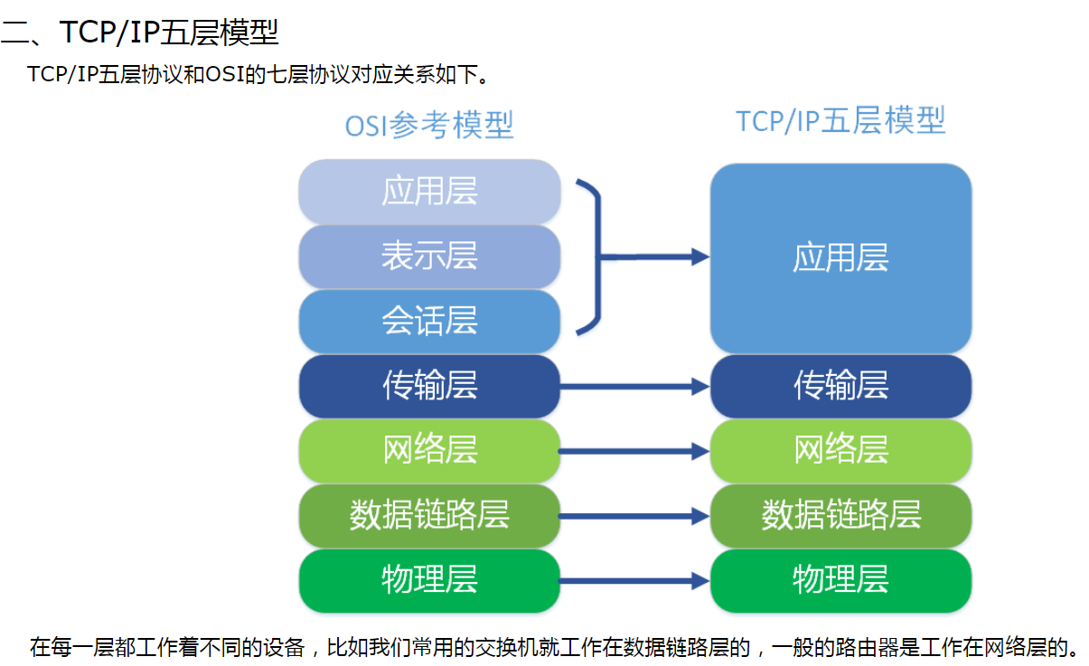

要求：能够按照顺序说出七层模型、五层模型和四层模型，知道每一层作用，对网络消息传输流程有基本了解

3 协议

网络通信中，各方必须遵守的一个规定。包括建立什么样的连接，消息结构等。

应用层：TFTP HTTP DNS SMTP

传输层：TCP UDP

网络层：IP

物理层：IEEE

4 网络相关概念

主机：host表示一台计算机

本地使用：localhost ‘ ’ ‘127.0.0.1’

网络使用：’0.0.0.0’ ‘本机IP’

获取计算机名

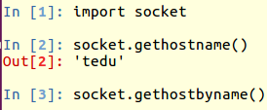

通过计算机名获取地址

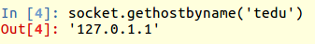

在网络上确定一台主机的地址

IPV4:点分十进制192.168.1.72 0—255 32位二进制表示

IPV6:128位二进制

windows下使用cmd.exe 》ipconfig

Linux 终端 ifconfig

网络连接测试

ping 172.60.50.60

特殊IP

127.0.0.1 本地测试IP

0.0.0.0 使用局域网内可用的IP

192.168.1.0不用，表示当前网段

192.168.1.1不用，通常是网络节点设备IP（网关ip）

192.168.1.255不用，广播地址

4.1 ip语句

import socket

socket.gethostbyaddr(‘www.baidu.com’)

(‘127.0.0.1’,[ ], [‘119.75.213.61’])

主机 主机别名 主机IP

将点分十进制IP转换为二进制

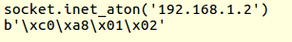

1100 0000 \1010 1000 \0000 0001 \0000 0010

二进制转换十进制

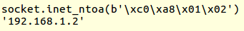

功能：同上面两个完全相同，只是可以选择地址类型

inet_pton(socket.AF_INET6,’192.168.1.2’)

inet_ntop()

4.2 域名

网络服务器地址的网络名称

4.3 端口号

端口号是网络地址的一部分，在一个系统中每个网络应用都会有一个端口号相对应。用来接收消息时确定由谁来接收。

范围： 1—65535

|  |  |
| --- | --- |
| 1—255 | 一些通用的众所周知程序占用 |
| 256—1023 | 系统应用端口 |
| 1024—65535 | 自用>10000 |

4.4 获取应用端口

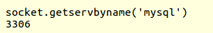

4.5 字节序

数据在内存中的存储和解析方式，不同操作系统可能不同。

网络字节序：不同的操作系统在消息收发时均按照该标准操作。

5 传输层服务

5.1 面向连接的传输服务

tcp协议

传输特征：

提供可靠的数据传输

可靠性指数据传输中 无失序、无差错、无丢失、无重复

所有消息传输前一定会建立连接，传输后一定会断开连接

三次握手：

在进行面向连接的数据传输前进行传输连接的过程。

1.客户端向服务器发送连接请求（问是否可以连接）

2.服务器接收到连接请求进行确认，返回报文

3.客户端收到回复，进行连接建立

四次挥手：

在进行面向连接时，断开连接过程

1.主动方发送报文，告知被动方要断开连接

2.被动方返回报文，告知收到请求，准备断开

3.被动方再次发送报文给主动方，告知准备完毕，可以断开

4.主动方发送报文进行断开

应用情况：

使用于传输较大的内容或文件，网络情况良好，需要保证传输可靠性的情况

5.2 面向无连接的传输服务

udp协议

传输特点：

不保证可靠地数据传输

没有连接过程

数据的收发都比较自由，不会受另一端制约

适用情况：

网络情况较差，对传输可靠情形要求不高，需要提升传输效率的情况

6 问题总结

1.osi模型问题

2.三次握手和四次挥手问题

3.tcp和udp的区别

7 socket套接字编程

目的：

通过编程语言提供的函数接口进行组合，更简单的完成给予tcp/utp通信的网络编程

套接字：

完成上述目标的一种编程方法

套接字分类：

流式套接字（sock_STREAM）:传输层基于tcp的协议进行通信

数据报套接字（sock_DGRAM）:传输层基于udp协议进行通信

底层套接字（sock_RAM）：访问底层协议的套接字

8 TCP服务端

import socket

1.创建套接字

socket.socket(socket_family = AF_INET,socket_type = SOCK_STREAM,proto=0)

功能：创建一个套接字

参数：

|  |  |
| --- | --- |
| socket_family | 选择地址族类型AF_INET（使用IPV4） |
| socket_type | 套接字类型SOCK_STREAM流式套接字  SOCK_DGRAM数据报套接字 |
| proto | 子协议类型，没有子协议选择0 |

2.绑定地址（IP端口号）

sockfd.bind( )

功能：绑定地址

参数：一个元组包含两项

第一项为IP第二项为端口号

（’172.60.50.50’,8888）

3.将套接字设置为可监听

sockfd.listen(n)

功能：将套接字设置为监听套接字

参数：n是一个正整数，表示监听等待队列的大小

4.等待接收连接请求

connfd,addr = sockfd.accept()

功能：阻塞等待处理客户端连接

返回值：第一：返回一个新的套接字用来和客户端通信。

第二：连接客户端的地址

*阻塞函数：程序运行到阻塞函数的位置，如果某种期待条件没有达成，则暂停 继续运行。当条件达成后会结束阻塞继续运行。

5.收发消息

data = connfd.recv(buffersize)

功能：流式套接字接受消息

参数：依次最多接收多大的消息（单位：字节）

返回值：返回接收到的内容

n = connfd.send(data)

功能：流式套接字发送消息

参数：要发送的内容（bytes格式）

返回值：返回实际的发送的字节数

6.关闭套接字

close()

功能：关闭套接字，tcp套接字连接断开

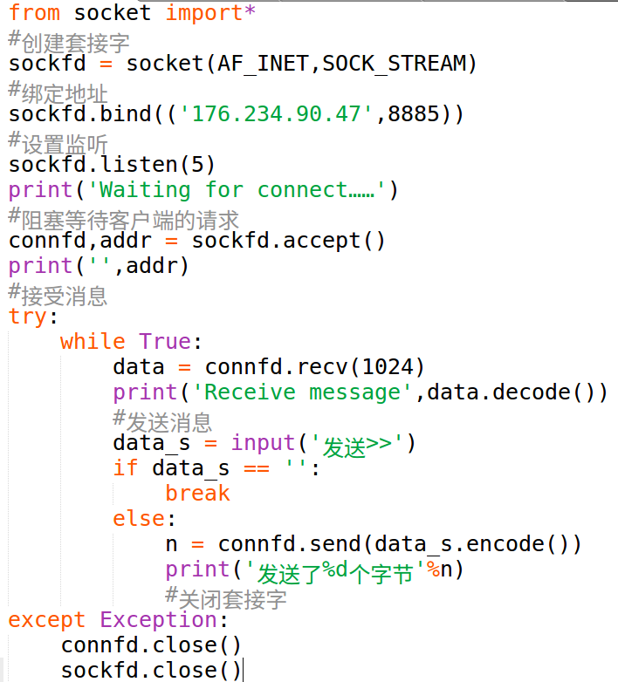

9 TCP客户端

1.创建套接字

socket()

2.请求连接

connect()

功能：发起连接请求

参数：是一个元组，表示服务器的地址

3.消息收发

recv() send()

4.关闭套接字

close()

recv()特性

1.如果连接双方断开连接，则recv会立即结束阻塞返回一个空字符串

send()特性

1.如果一端不存在，另一端还在试图send操作时，会产生BrokePipeErrpr异常

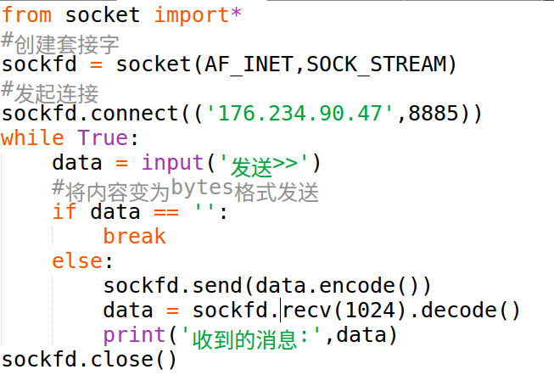

作业：

1.口述 什么是七层模型，tcp/ip模型；三次握手，和四次挥手的过程；tcp协议的传输和udp协议的传输区别

2.将tcp程序改写为一个通过循环可连续收发的程序

import socket

s = socket.socket()

dir(s)

help(s.accept)

网络编程June 6

1 网络收发缓冲区

*发送和接收消息均放到缓冲区中，再进行处理

即：recv和send实际是从缓冲区接收内容，向缓冲区发送消息

1.1 recv和send的特性

recv()特性

1.如果连接双方断开连接，则recv会立即结束阻塞返回一个空字符串

2.当接收缓冲区为空的时候，会发生阻塞

3.如果recv一次接收不完缓冲区内容，下一次会继续接收

send()特性

1.如果一端不存在，另一端还在试图send操作时，会产生BrokePipeErrpr异常

2.当发送缓冲区满的时候会阻塞

2 tcp粘包

产生原因：

tcp传输中以字节流的方式发送内容，发送的消息之间没有明显的边界。此 时，如果发送或接收速度不匹配，就会产生粘包。

影响：

如果每次发送的内容表示一个独立的意思，此时可能需要处理粘包。如果发 送的内容本身就是连续的整体，此时就不需要处理粘包。

2.1 粘包的处理

1.每次发送后加一个结尾标志

2.发送一个数据结构

3.每次发送中间有一个短暂的延迟

3 基于udp服务端

1.创建套接字--->数据报套接字

socket = socket(AF_INET,SOCK_DGRAM)

2.绑定服务端地址

socket.bind()

3.消息的收发

data,addr = recvfrom(buffersize)

功能：接收udp消息

参数：每次最多接收消息的大小

返回值：接收到的内容;接收到的消息发送者的地址

*recvfrom 一次接收一个数据包，如果数据包超出了一次能够接受的大小则会丢失没有收到的内容

sendto(data,addr)

功能：udp发送消息

参数：data要发送的内容 bytes格式的数据

addr消息发送给谁

返回值：发送的字节

4.关闭套接字

sockfd.close()

cookie：

sys.argv

功能：获取来自命令行的参数，形成一个列表

argv[0]是命令本身，其他内容默认以空格分割放到列表中

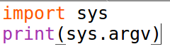

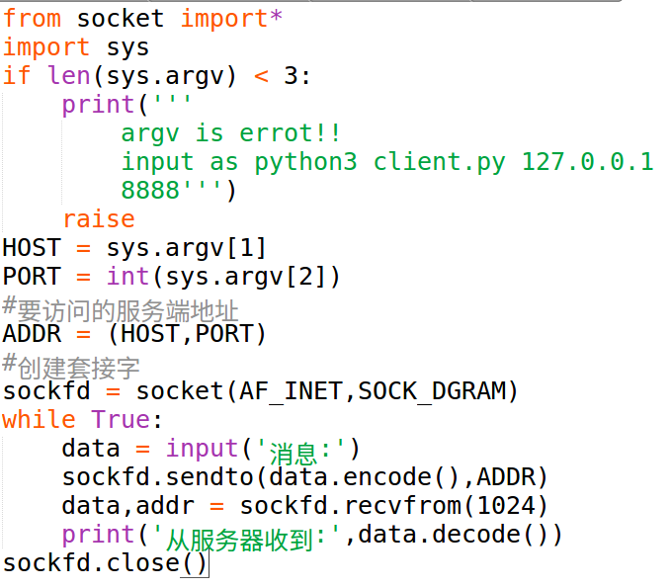

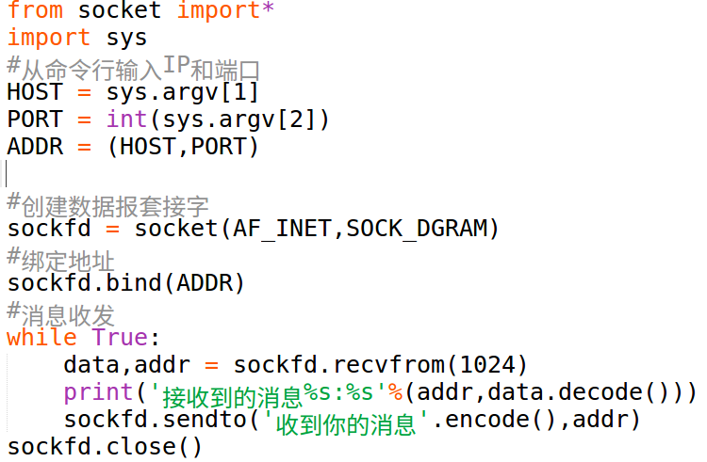

python3 server.py 127.0.0.1 8888

4 tcp流式套接字和udp数据报套接字使用区别

1.流式套接字采用字节流的方式传输，而数据报套接字以数据包形式传输

2.tcp会产生粘包现象，udp不会

3.tcp编程保证传输的可靠性，udp则不保证

4.tcp需要listren accept，udp不需要

5.tcp使用recv send进行消息收发，udp使用recvfrom和sendto

补充：

sendall()

功能参数：同send

返回值：发送成功返回None；发送失败返回异常

5 套接字对象

s表示一个套接字对象

s.fileno()

功能：

获取套接字的文件描述符

文件描述符：

每一个IO事件操作系统都会分配一个不同的正数与之匹配，该正数即为此IO操作的文件描述符

sys.stdin文件描述符0

sys.stdout文件描述符1

sys.stderr文件描述符2

s.type:获取套接字的类型

s.family:地址类型

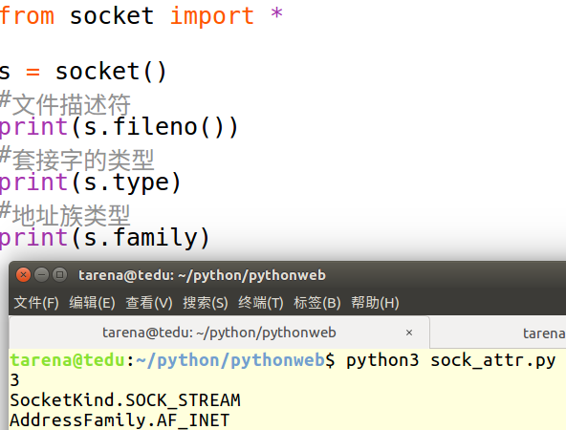

s.getsockname()

功能：

获取套接字绑定的地址

s.getpeername()

功能:

用户连接套接字，获取连接端的地址

s.setsockopt(level,optname,value)

功能：

设置套接字选项，丰富修改原有套接字功能

参数：

|  |  |
| --- | --- |
| level | 设置选项的类型 |
| optname | 选项类型中的子选项 |
| value | 为选定的选项设置值 |

***放在bind前设置

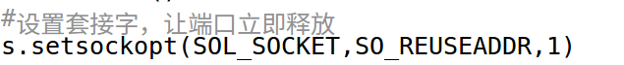

s.getsockopt(level,optname)

功能：

获取套接字选项值

参数：

|  |  |
| --- | --- |
| level | 获取选项的类型 |
| optname | 选项类型中的子选项 |

返回值：获取到的值

print(s.getsockopt(SOL_SOCKET,SO_REUSEADDR))

6 udp套接字应用之广播

一点发送多点接收

目标地址：

广播地址，一个网段内最大的地址 172.234.90.255

format（）

功能：字符串属性函数，用来组合字符串

s = ‘hello,{} {}’.format(‘TOM’,’JERRY’)

print(s)

‘hello,TOM JERRY’

------------------------------------------服务端--------------------------------------------------

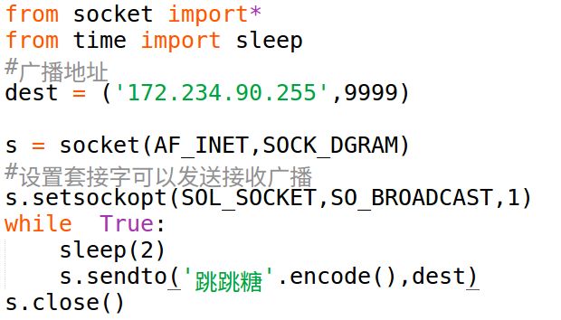

------------------------------------------接收端--------------------------------------------------

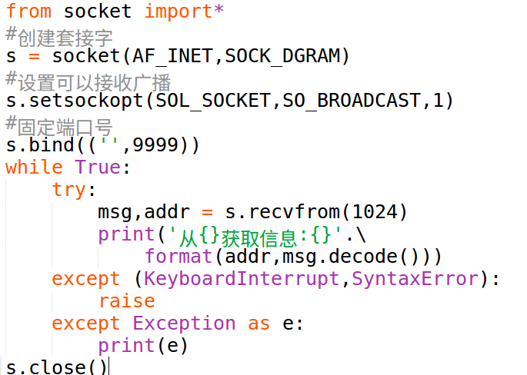

广播风暴：占用大量的带宽，造成网络拥塞

7 tcp应用之HTTP传输

7.1 http协议

超文本传输协议

用途：

编写基于http协议的数据传输程序

网站中浏览器端获取网页的过程

作用：

将请求内容，以http协议的格式发送给服务端，服务端根据格式进行解析，将结果以http协议的格式回复给客户端。

特点：

1.应用层协议，传输层使用tcp服务

2.简单、灵活、多种语言对接方便

3.无状态的协议，即不记录用户使用过程中传递的内容

4.http1.1持久连接

**7.1.1 http请求（Request）**

请求行：具体的请求类别

GET / HTTP/1.1

请求种类 请求内容 协议版本

请求头：对请求信息的具体描述

Accept:text/html

以键值对的格式对信息进行具体描述

空行：

请求体：具体的请求参数或者提交内容

请求类型：

|  |  |
| --- | --- |
| GET | 获取网络资源 |
| POST | 提交一定的附加数据得到返回结果 |
| HEAD | 获取响应头 |
| PUT | 更新服务器资源 |
| DELETE | 删除服务器资源 |
| CONNECT |  |
| TRACE | 用于测试 |
| OPTIONS | 获取服务端性能选项 |

**7.1.2 http响应（response）**

相应行：反馈具体的响应情况

HTTP/1.1 200 OK

版本 相应码 附加信息

相应头：对相应的具体描述

空行

相应体：将客户想要的内容进行返回

相应码的种类

|  |  |  |
| --- | --- | --- |
| 1xx | 提示信息，表示请求已经接受 | |
| 2xx | 响应成功 | |
| 3xx | 响应重定向 | |
| 4xx | 客户端错误 | |
| 5xx | 服务端错误 | |
| 200 | 成功 |
| 404 | 请求内容不存在 |
| 401 | 没有访问权限 |
| 500 | 服务器发送未知错误 |
| 503 | 服务器不能执行 |

要求： 知道什么是http协议；

请求格式和每部分的功能

响应格式和每部分的功能

http请求和响应的流程

作业：

通过流式套接字完成一个文件的发送，将一个文件从客户端发送给服务端或者从服务端发给客户端均可

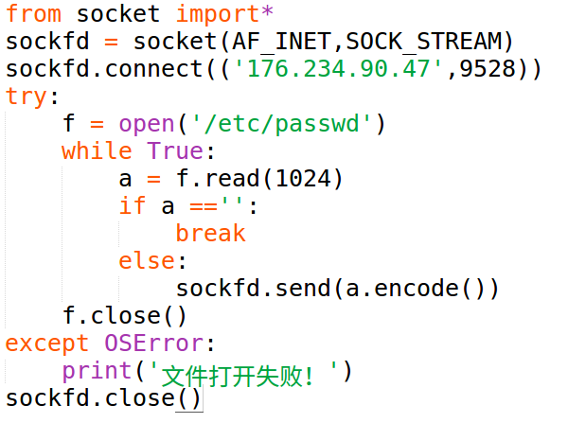

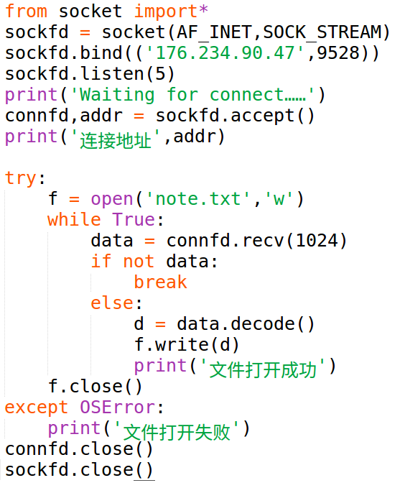

网络编程June 7

1 基础Http服务器

1.接收http请求

2.给出一定的响应

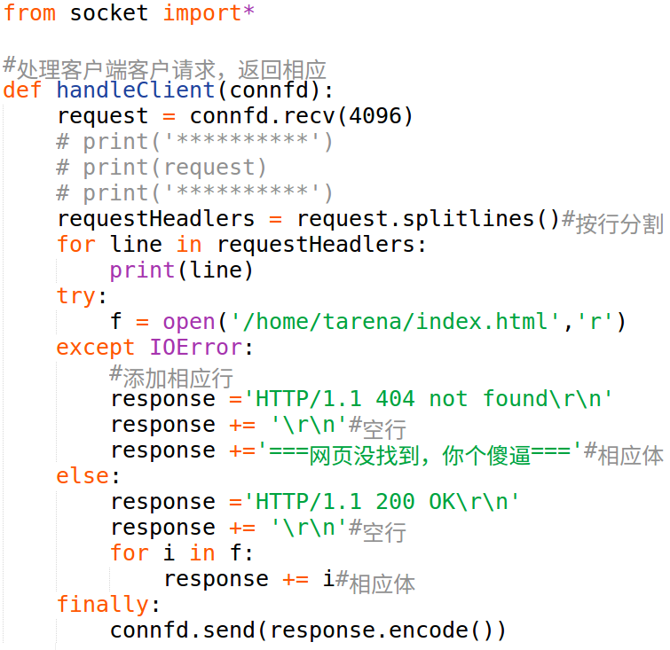

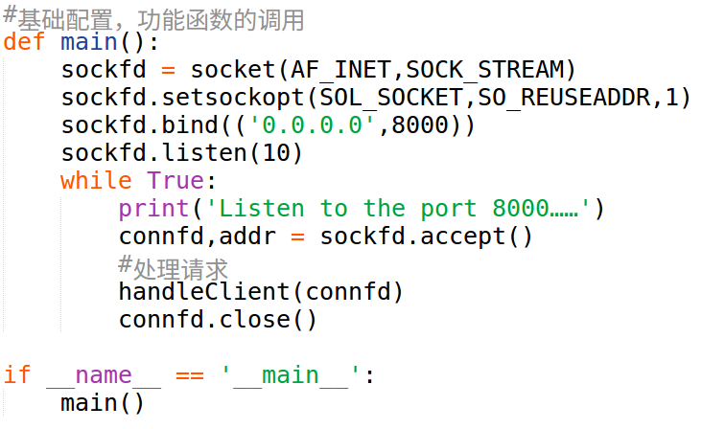

2 IO input output

在内存中存在数据交换的操作都可以认为是输入输出。

例如：

|  |  |
| --- | --- |
| 内存和磁盘交互 | 读写操作 |
| 内存和网络交互 | recv和send |

2.1 IO密集型程序

程序执行中大量的IO操作，较少的CPU运算。

特点：

消耗CPU较少，运行时间长

**2.1.1 IO的分类**

阻塞IO：

默认形态：

效率很低的一种IO情形

阻塞情况：

因为某种条件没有达成造成的阻塞eg:accept recv input

处理IO事件的时候耗时长形成的阻塞eg:文件读写过程中，网络数据发送的过程

非阻塞IO

通过修改IO事件的属性，使其变为非阻塞的状态。（改变了第一种阻塞的状况）

s.setblocking()

功能：将套接字设置为非阻塞状态

参数：bool 设置为False则表示设置为非阻塞

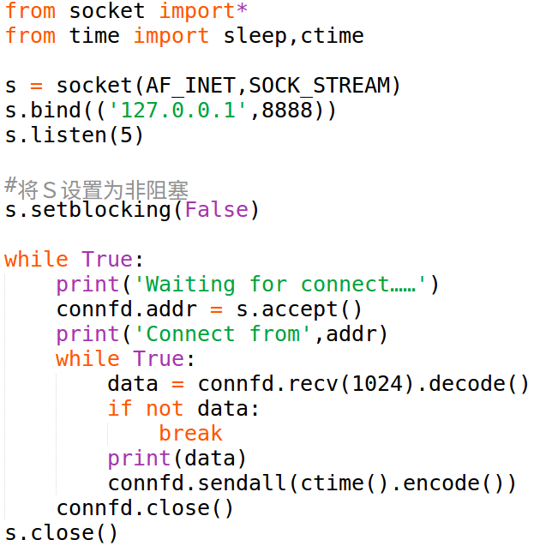

该程序为非阻塞，不会等待客户端连接。若客户端没有连接，则会直接报错。

--------------注意-----------

通常非阻塞和循环搭配使用，不断检测条件是否已经满足

-------------------------------------------修改循环后----------------------------------------------------

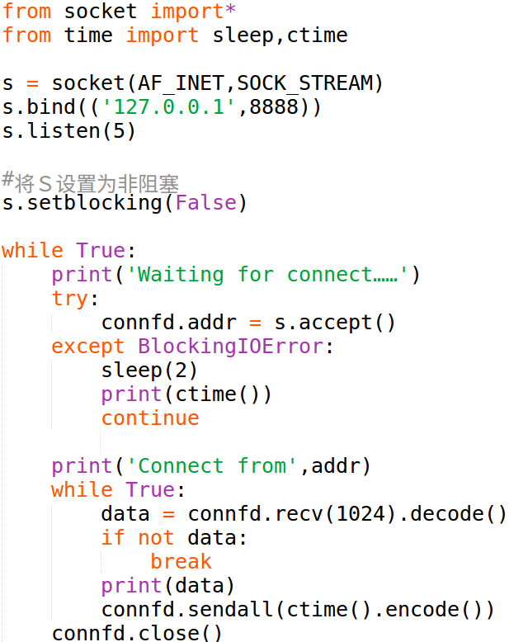



-------------------------------------------超时检测----------------------------------------------------

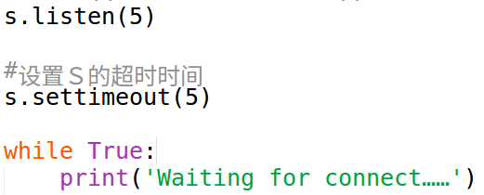



超时检测：将原本阻塞的函数，设置一个阻塞的最长时间，在规定的时间内如果条件达到则正常执行，如果仍然阻塞，则抛出异常

s.settimeout（sec）

功能：设置套接字超时时间

参数：秒数

IO多路复用

定义：

同时监控多个IO事件，当哪个IO事件准备就绪，就执行哪个IO事件。因此形成多个IO事件都可以操作，不必逐个等待执行的效果。

准备就绪：

IO时间即将发生的临界状态

|  |  |
| --- | --- |
| import select | |
| 方法 | 适用范围 |
| select | windows\linux\unix |
| poll | linux\unix |
| epoll | linux\unix |

(r,w,x) = select(rlist,wlist,xlist[,timeout])

功能：

监控IO事件，阻塞等待IO事件的发生

|  |  |  |
| --- | --- | --- |
| 参数 |  | |
| rlist | 列表 | 存放我们监控等待处理的IO事件 |
| wlist | 列表 | 存放我们要主动处理的IO事件 |
| xlist | 列表 | 存放如果发生异常需要我们处理的IO事件 |
| timeout | 数字 | 超时时间 |
| 返回值 |  | |
| r | 列表 | rlist当中准备就绪的IO |
| w | 列表 | wlist当中准备就绪的IO |
| x | 列表 | xlist当中准备就绪的IO |

注意事项：

1.在处理IO过程中不应该发生死循环（某个IO单独占有服务器）

2.IO多路复用一种并发效果，效率较高

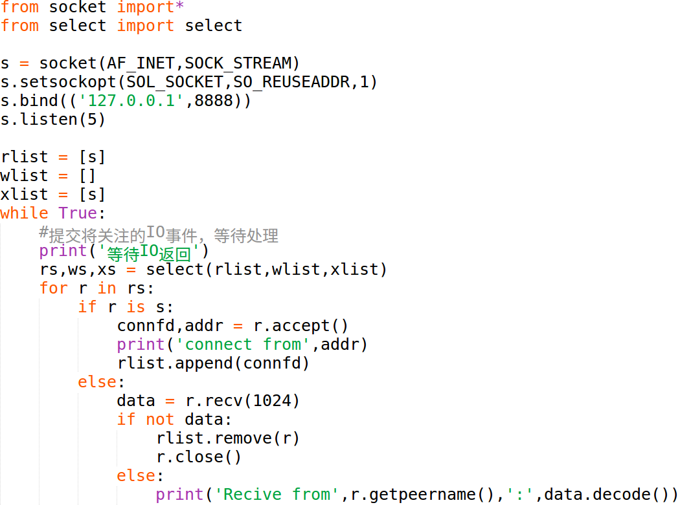

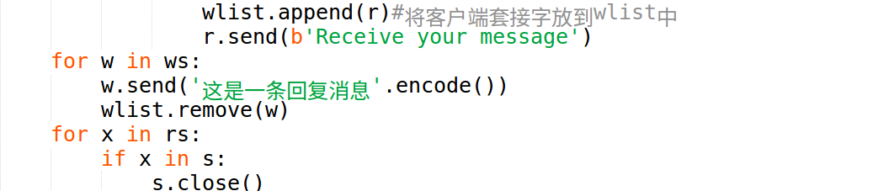

练习：

写一个select服务端，同时关注客户端的连接，客户端的发送和终端的输入。将客户端发送的内容和终端输入的内容均写到一个文件中。

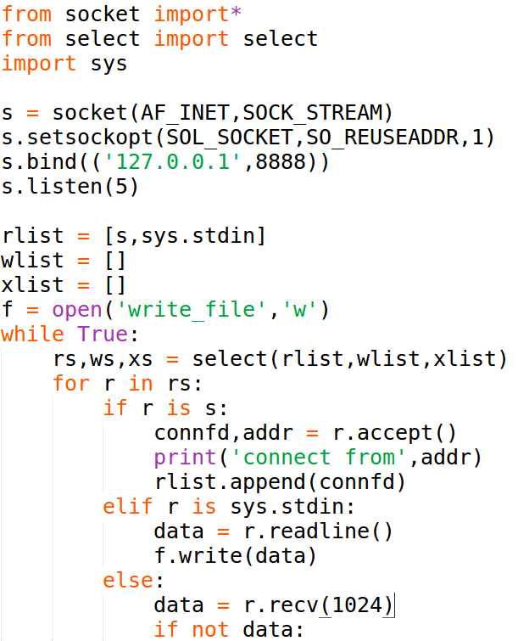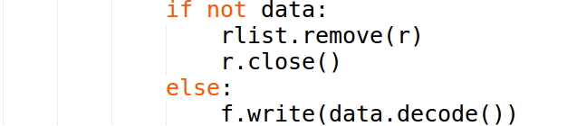

事件IO

异步IO

2.2 CPU密集型程序（计算密集型）

程序中大量的操作都需要CPU运算，IO操作较少。

特点：

消耗CPU大，运算速度快

3 位运算

按照二进制位进行运算

|  |  |  |
| --- | --- | --- |
| & | 按位与 |  |
| | | 按位或 |  |
| ^ | 按位异或 | 相同为0不同为1 |
| << | 左移 | 1011左移2位101100 |
| >> | 右移 | 1110右移2位0011 |

使用：

1.在做底层硬件的寄存器操作

2.在做标志位过滤时

3.1 poll

1.创建poll对象

p = select.poll()

2.添加关注对象

p.register(s，POLLIN | POLLERR)添加

p.unregister(s)移除

poll IO事件类型分类

|  |  |  |  |  |  |
| --- | --- | --- | --- | --- | --- |
| POLLIN | POLLOUT | POLLERR | POLLHUP | POLLPRI | POLLVAL |
| rlist | wlist | xlist | 断开 | 紧急处理 | 无效数据 |

3.进行监控

events = p.poll()

功能：

阻塞等待register的事件发生

返回值：

events是一个列表，列表中每个元素表示准备就绪需要处理的IO

[(fileno,event),(),()]

描述符，具体什么就绪

描述符地图{s.fileno():s}

4.处理IO事件

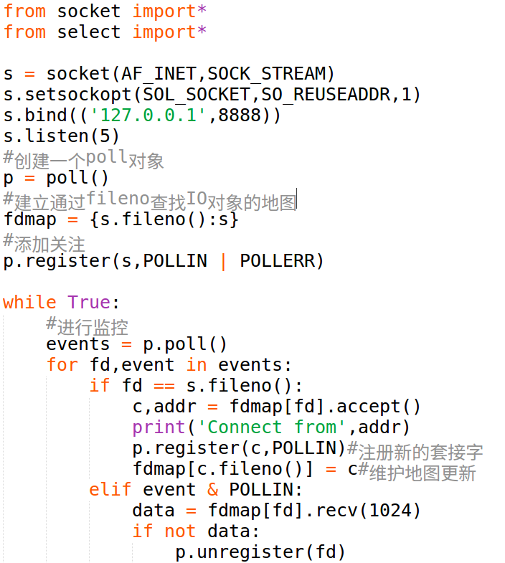

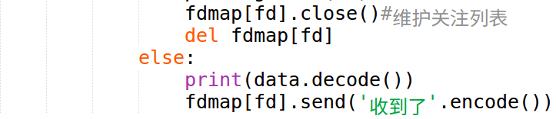

作业：

1.熟练写出select sever代码

2.能够描述IO多路复用的执行原理和内部机制

3.巩固HTTPserver的代码 理解HTTP服务器执行流程

June 8

1 epoll

使用方法：代码基本与poll相同

*将生成对象的poll（）函数变为epoll()

*将register注册IO事件时关注的事件类别改为epoll类别

区别：

epoll的效率要高于poll和select

epoll的关注触发方式多一些

2 本地套接字

|  |  |  |  |  |  |  |
| --- | --- | --- | --- | --- | --- | --- |
| Linux下文件类型 | | | | | | |
| b | c | d | – | l | s | p |
| 块设备文件 | 字符设备文件 | 目录 | 普通文件 | 链接文件 | 套接字文件 | 管道文件 |

作用：

用于本地不同的程序之间进行通信

本地套接字创建流程

1.创建套接字对象

sockfd = socket(AF_UNIX,SOCK_STREAM)

2.建立套接字文件

sockfd . bind(‘文件路径’)绑定一个文件

3.监听

sockfd.listen()

4.接收发送消息

connfd,addr = sockfd.accept()

connfd.recv()

知识点1：

import os

os.path.exists(‘路径path’)

功能：判断一个文件是否存在

参数：文件位置

返回值：存在返回True，否则返回False

知识点2：

os.unlink(‘’) os.remove(‘’)

功能：删除一个文件

参数：要删除的文件

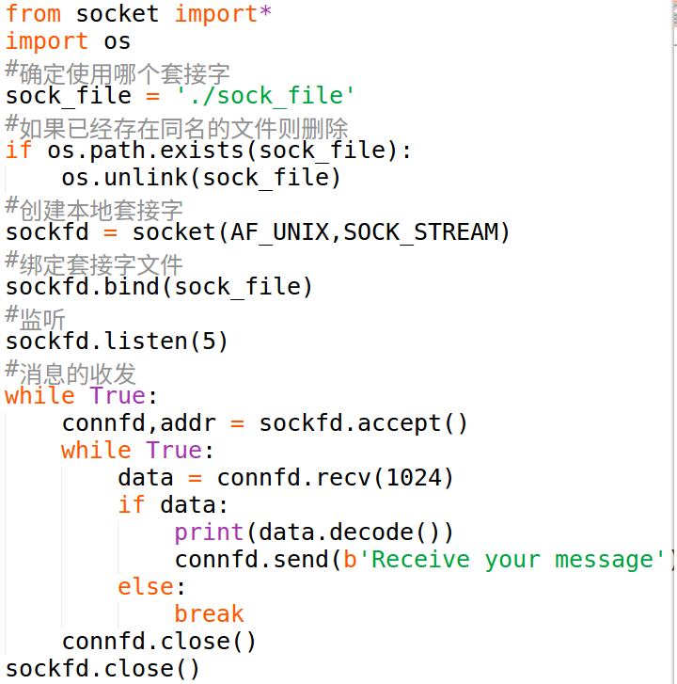

----------------------------------------------接收端-----------------------------------------------

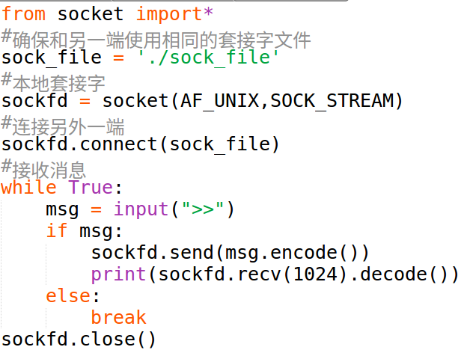

3 多任务编程

意义：

充分的利用计算机资源，提高程序的运行效率

定义：

通过应用程序利用计算机的多核资源达到同时执行多个任务的目的，以此来提升程序的执行效率。

实施方案：

多进程 多线程

并行

多个计算机核心在同时处理多个任务，这多个任务之间是并行的关系

并发

同时处理多个任务，内核在任务间不断地切换，达到好像都在处理运行的效果

进程

进程在计算机中的一次执行过程

是一个动态的过程描述，占有计算机资源

有一定的生命周期

程序

是一个可执行文件，是静态的，占有磁盘空间，不占计算机的运行资源

*同一个程序的不同运行过程是不同的进程。因为分配的计算机资源不同，生命周期也不同

3.1 进程的创建流程

1.用户空间运行一个程序，发起进程的创建

2.操作系统接受用户申请，开启进程创建

3.操作系统分配计算机资源，确定进程状态

4.将新创建的进程交给用户使用

3.2 cpu时间片

如果一个进程占有计算机的核心，我们称之为该进程占有cpu时间片

多个任务实际会对cpu内核进行争夺，由操作系统分配cpu资源

3.3 进程信息

PCB（进程控制块）

在Linux和Unix操作系统中，进程创建后会自动在内存中产生一个空间存放进程信息，称为PCB

进程信息：

进程ID、进程占有内存位置、创建时间、创建用户……

查看命令：

ps –aux

PID(process ID):在操作系统中进程的唯一标志，大于0的整数由系统自动分配

3.4 进程的特征

*进程是操作系统分配计算机资源的最小单元

*每个进程有自己单独的虚拟内存空间

*进程之间的执行上相互独立，互不影响

3.5 进程的状态

三态

*就绪态：进程具备执行条件，等待系统分配处理器资源

*执行态：进程占有cpu处于运行的状态

*等待态：进程暂时不具备运行条件，需要阻塞等待

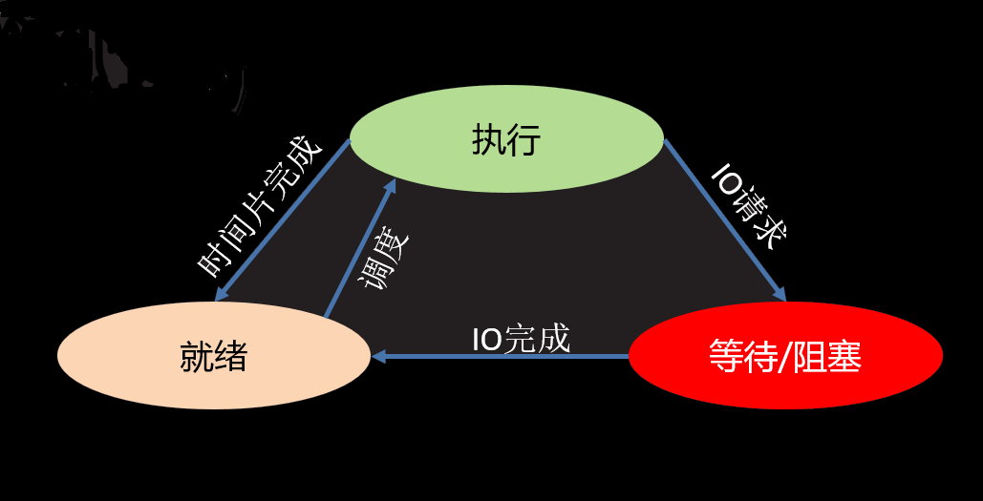

五态（在三态的基础上增加了新建态，和终止态）

*新建态：创建一个新的进程，获取资源的过程

*终止态：进程执行结束，资源释放回收的过程

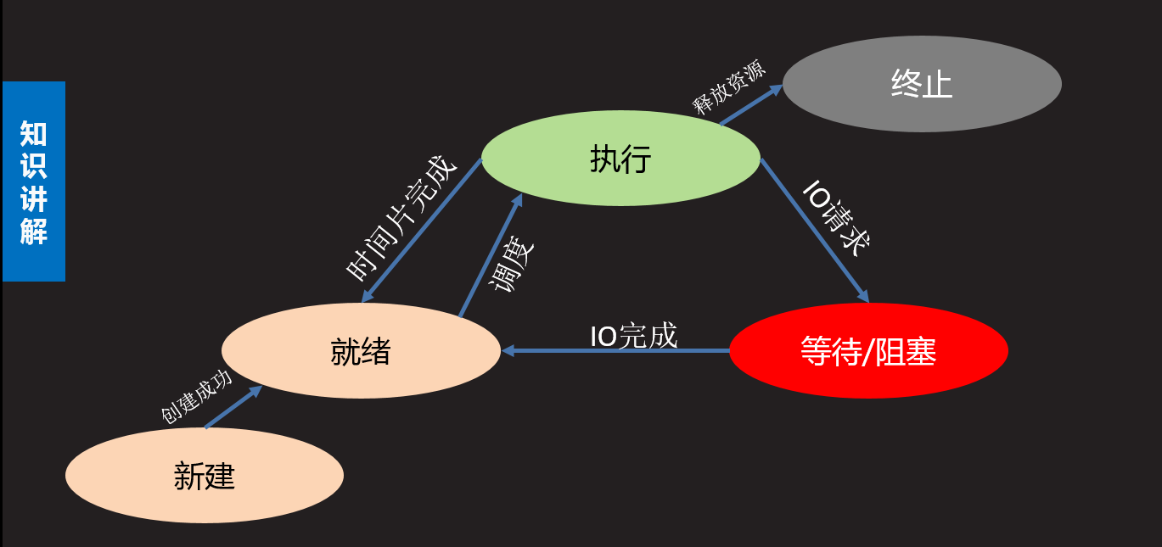

ps-aux STAT表示进程状态

D 等待态 不可中断等待

S 等待态 可中断等待

T 等待态 暂停状态

R 运行态 包含就绪状态

Z 僵尸态 进程终止但是还有残留

+ 前台进程，在终端运行

< 高优先级的进程

N 低优先级的进程

l 有进程连接

s 会话组

3.5 进程的优先级

优先级决定了一个进程的执行权限和占有资源的优先程度

查看优先级命令：top

优先级取值范围：-20~19 -20优先级最高

nice：以指定的优先级运行一个程序

eg： nice -9 ./while.py

以9的优先级运行

3.6 父子进程

在系统中除了初始化进程每个进程都有一个父进程，可能有0个或者多个子进程。由此形成进程的父子关系，我们认为每个进程都是父进程创造的。

查看进程树:pstree

查看父进程PID：ps –ajx

要求：什么是进程，进程和程序的区别；

了解进程的特征

清楚进程的每种状态，及状态的转换

4 编写一个程序能够同时做多件任务

方案：

写一个程序，根据需要在程序内部可以创建多个进程，完成任务

import os

pid = os.fork()

功能：创建一个新的进程

参数：无

返回值：失败返回一个负数-1

成功，在原有进程中返回新进程的pid号

在新进程中返回0

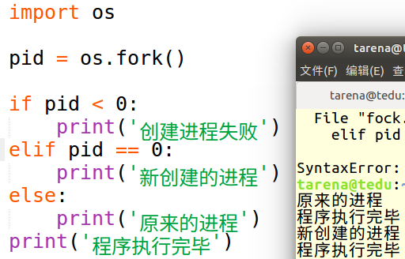

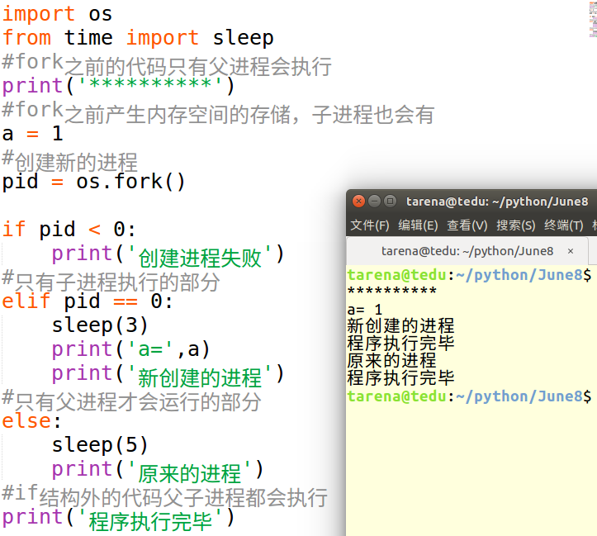

*子进程会复制父进程的全部代码段，包括fork之前产生的内存空间

*子进程从fork的下一句开始执行

*父子进程通常会根据fork返回值的差异选择执行不同的代码

*子进程虽然复制父进程的代码空间，但是有自己的特有属性。例如PID、PCB等

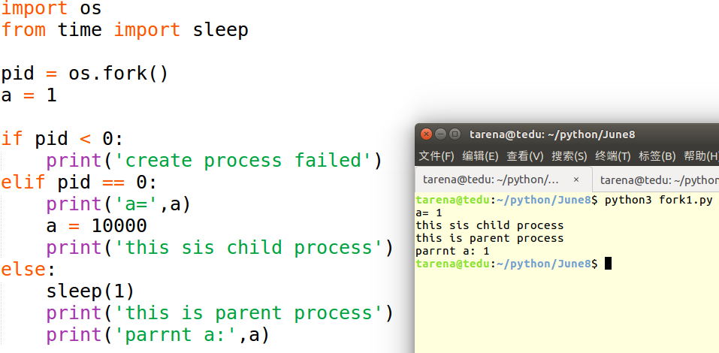

*父子进程在执行上互不干扰，执行顺序不确定

*父子进程空间独立，在本进程中对空间的操作不会影响到其他进程

5 进程相关函数使用

|  |  |  |  |
| --- | --- | --- | --- |
| 功能 | 方法 | 目的 | 返回值 |
| 获取进程号 | os.getpid() | 获取当前进程的进程号 | 返回进程号 |
| 获取进程号 | os.getppid() | 获取父进程的进程号 | 返回进程号 |

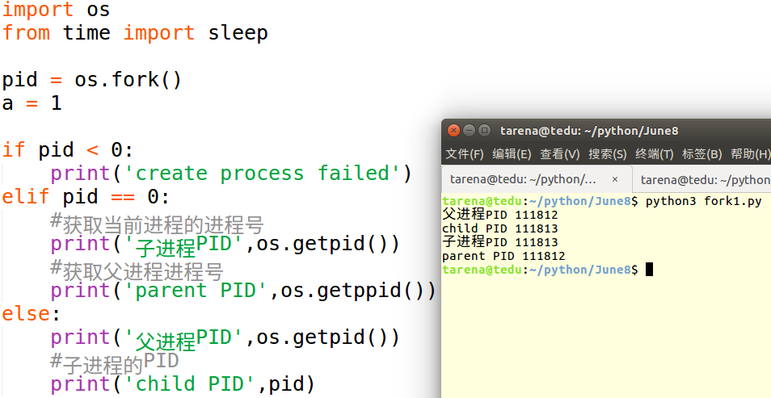

|  |  |  |  |
| --- | --- | --- | --- |
| 功能 | 方法 | 参数 | 返回值 |
| 退出进程 | os._exit(status) | 进程的退出状态（整数） | 返回进程号 |
| 退出进程 | sys.exit([status]) | 不写默认0；  传入一个整数表示退出状态；  传入一个字符串则在进程退出的时候会打印该字符串； | 返回进程号 |

sys.exit可以通过捕获（try）SystemExit异常阻止其退出

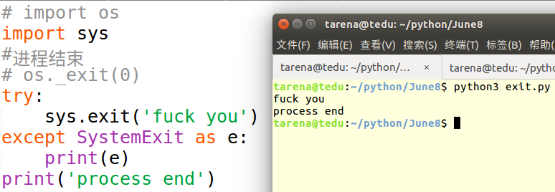

作业：

写一个聊天室

功能：类似qq群聊

1.进入聊天室前需要输入用户名

2.有人进入聊天室会向其他用户发起通知 xxx进入了聊天室

3.一个人发消息，其他人都能收到 xxx说：……

4.某个人退出聊天室，其他人也会收到通知 xxx退出了聊天室

5.管理员喊话功能：管理员发言所有的客户端都能收到

搭建网络连接-----》多进程的创建-----》每个进程功能的编写------》项目功能的逐个编写

客户端可能发送的请求

进入聊天室：’L name’

服务端：识别请求 判定是否可以进入 回复客户端 保留用户 告知其他用户

聊天请求：

‘C name message’

服务端：识别请求 转发给其他人

退出聊天室：

‘q name’

服务端：删除 告知其他人 识别

June 11

1 孤儿进程

没有父进程（失去父进程）的子进程就是孤儿进程

父进程先于子进程退出，此时子进程就会成为孤儿进程

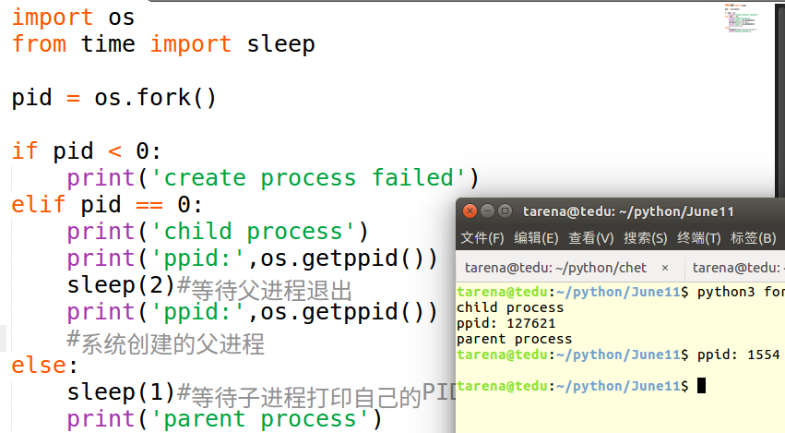

1.1 孤儿进程的特征

孤儿进程会被系统指定的进程收养，即系统进程会成为孤儿进程新的父进程。

孤儿进程退出时“继父进程”会处理孤儿进程的退出状态，使其不会成为僵尸进程

2 僵尸进程

1子进程先于父进程退出

2父进程没有处理子进程的退出状态，此时子进程就会成为僵尸进程

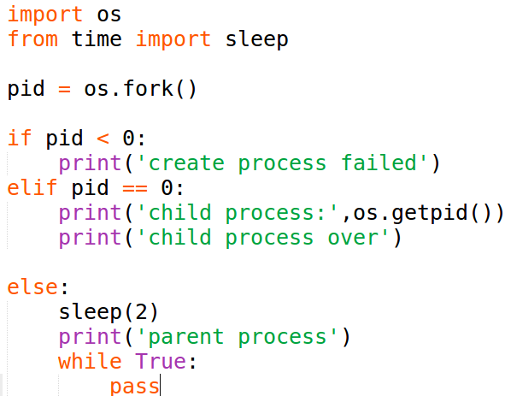

2.1 僵尸进程的特征

僵尸进程会滞留部分PCB信息在内存中，大量的僵尸进程会消耗系统资源，应该尽量避免僵尸进程的产生

2.2 如何避免僵尸进程

1.父进程先退出（不佳，不好控制）

2.父进程处理子进程的退出状态

|  |  |  |
| --- | --- | --- |
| 函数 | 功能 | 返回值 |
| pid,status=os.wait() | 在父进程中阻塞等待子进程的退出  防止僵尸进程 | 包含两个元素的元组  pid：退出的子进程的PID号  status：退出的子进程的退出状态 |

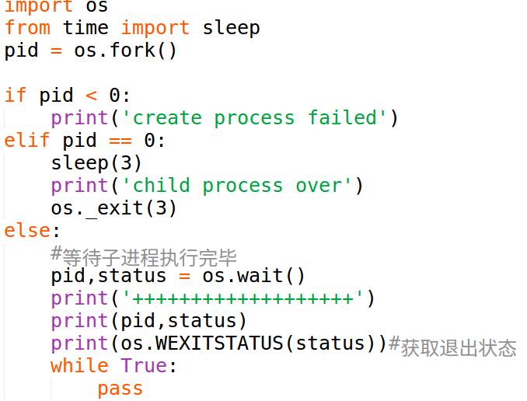

|  |  |
| --- | --- |
| 函数 | 功能 |
| pid,status=os.waitpid(pid,opyion) | 处理子进程退出状态 |

返回值同wait()

|  |  |
| --- | --- |
| 参数 | 功能 |
| pid = -1 | 表示等待任意子进程退出 |
| pid = 大于0 | 表示等待对应PID号的子进程退出 |
| option=0 | 表示阻塞等待 |
| option=os.WNOHONG | 表示非阻塞 |

waitpid(-1,0) = wait()

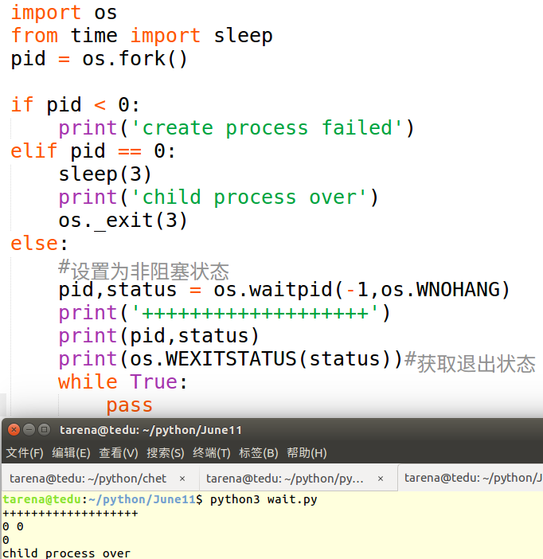

父进程未等待子进程为非阻塞状态，还是会产生僵尸进程。加入循环可以解决

-------------------------------------------------修改后-------------------------------------------------------

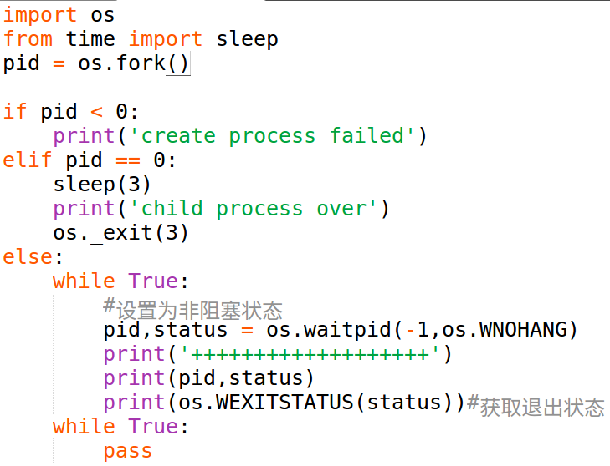

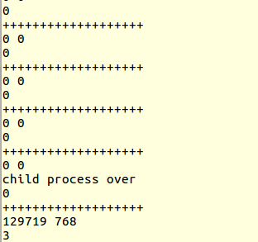

3 创建二级子进程

父进程创建子进程等待子进程退出

子进程创建二级子进程后马上退出

二级子进程成为孤儿进程，处理具体事件

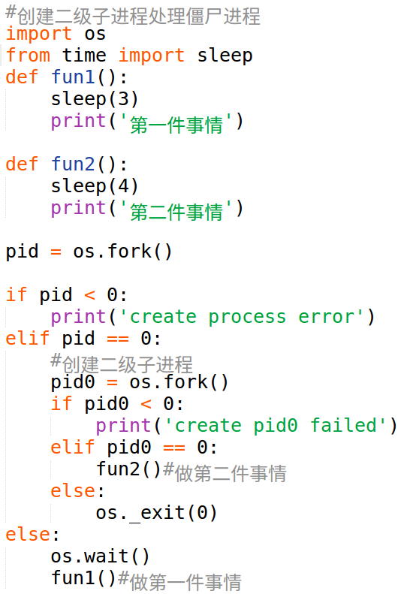

4 multiprocessing模块创建进程

1.将要做的事件进行封装成函数

2.使用multiprocessing提供的类process创建进程对象（进程在此刻不会产生）

3.通过对象和process的初始化函数对进程进行设置，以及绑定要执行的事件

4.启动进程，会自动的执行函数代表的事件

5.完成进程的回收

4.1 创建进程对象

process()

功能：创建进程对象

参数：

|  |  |
| --- | --- |
| name | 给创建的进程对象起一个名字（默认process-1） |
| target | 绑定的函数 |
| args | 元组，用来给target函数传参，按照位置传参 |
| kwargs | 字典，用来给target函数传参，按照键值传参 |

属性

|  |  |
| --- | --- |
| p.start() | 启动进程，进程被创建，自动运行对应的函数 |
| p.join([timeout]) | 阻塞等待对应的子进程的退出，回收子进程timeout超时时间 |
| p.is_alive() | 判断进程是否在生命周期状态，在生命周期中返回True |
| p.name | 进程名称，默认为process-1 如果起名则为起的名字 |
| p.pid | 进程p的pid号 |

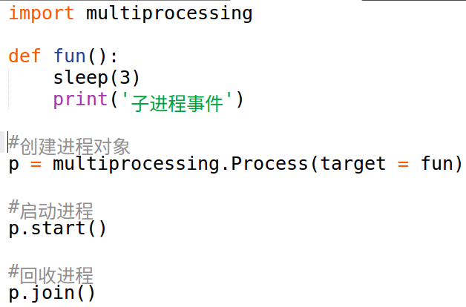

*如果不使用join则子进程会成为僵尸进程

*在使用multiprocessing创建进程中，一般父进程功能就是创建子进程等待回收，不做过多其他事情

*使用multiprocessing创建子进程，同样子进程复制父进程空间，有自己独立的执行空间，互不干扰

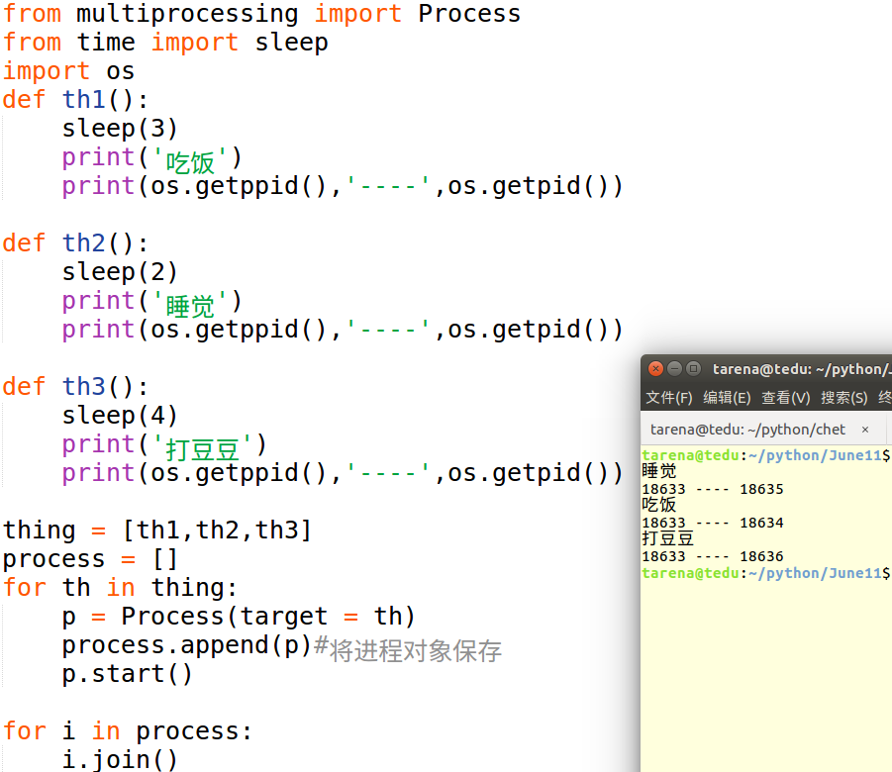

作业：

1.将聊天室代码进行梳理

2.复习fork创建进程的内容进行整理

3.将multiprocessing函数巩固

June 12

1 multiprocessing模块属性

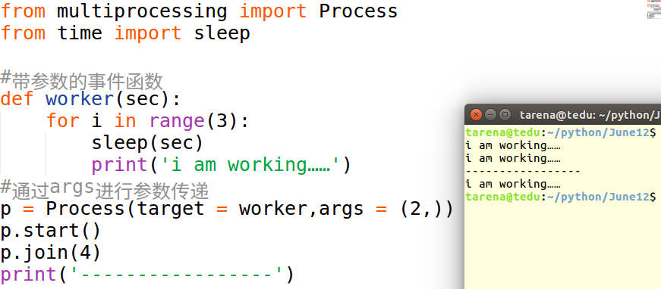

子进程循环3次每次2秒一共需要6秒，但是join等待4秒阻塞，4秒后打印---------子进程称为孤儿进程

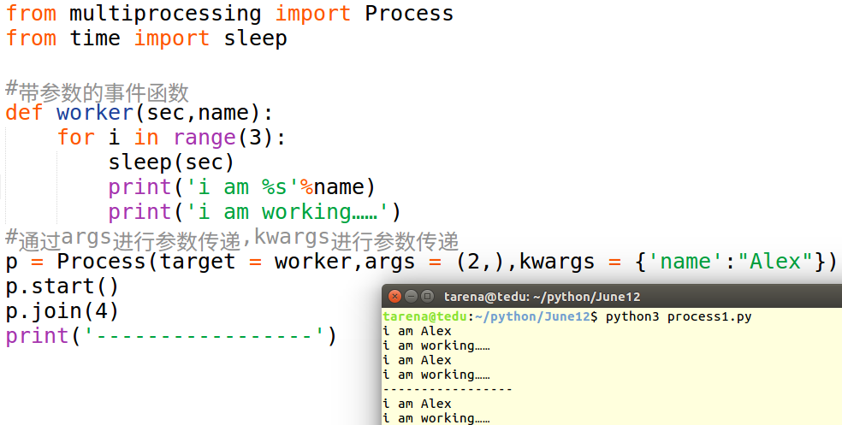

========================================================================= 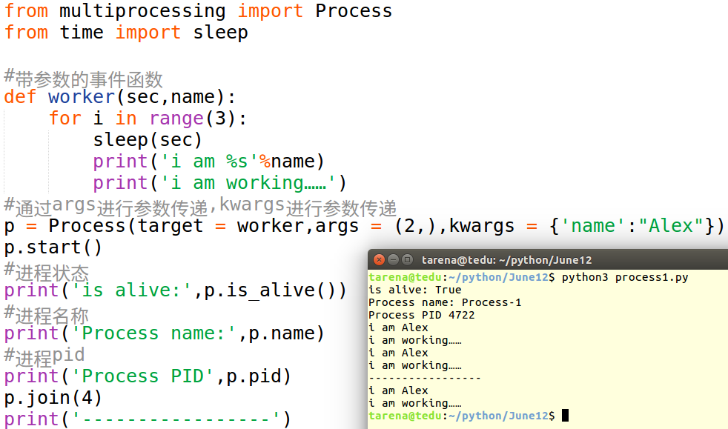

================================起名字=================================



p.daemon

默认为False，主进程退出不会影响子进程

如果设置为True，则主进程退出时会让所有子进程都退出

*该属性的设置必须在start（）之前

*该属性一般不用和join同时出现

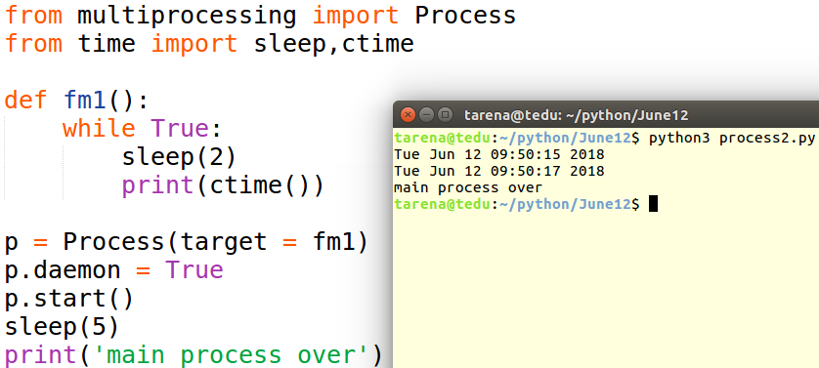

2 创建自定义进程

1.继承Process类

2.运行Process类的__init__以获取父类的属性

3.重写run方法，在通过自定义类生成对象后，调用start（）会自动执行这个方法

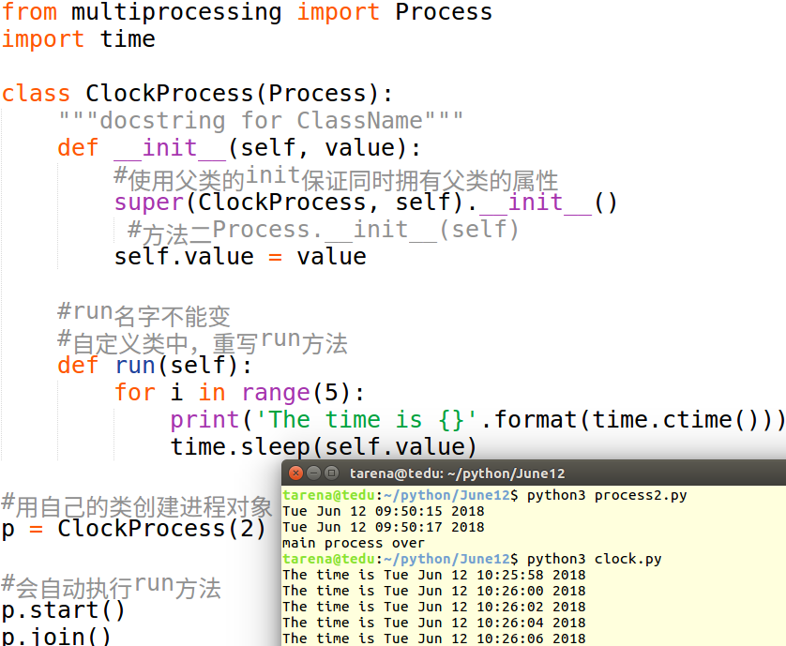

3 多进程

优点：并行执行多个任务，提高效率；

创建方便

运行独立，不受其他进程影响

数据安全

缺点：在进程的创建和删除过程中消耗计算机资源较多

4 进程池技术

产生原因：

如果有大量的任务需要多进程完成，则有可能需要频繁的创建和删除进程，给计算机带来较多的消耗。

使用：

大量可以短时间完成的任务需要多进程操作时比较使用于进程池

使用方法：

1.创建进程池，在池内放入适当的进程

2.将事件加入进程池队列

3.进程事件不断运行，直到所有事件运行完成

4.关闭进程池，回收进程

from multiprocessing import Pool

Pool(processes)

功能：

创建进程池对象

参数：

processes表示进程池中有多少进程

返回值：

返回进程池对象

pool.apply_async(func,args,kwds)

功能：

将事件放入进程池，等待执行

参数：

|  |  |
| --- | --- |
| func | 要放入进程池的事件函数 |
| args | 给func函数以元组传参 |
| kwds | 给func函数以字典传参 |

返回值：

返回一个事件对应的对象，通过get()方法可以获取事件函数（func）的返回值

pool.apply(func,args,kwds)

按顺序逐个执行

pool.colse()

功能：

关闭进程池，不能添加新的事件

pool.join()

功能：

回收进程池

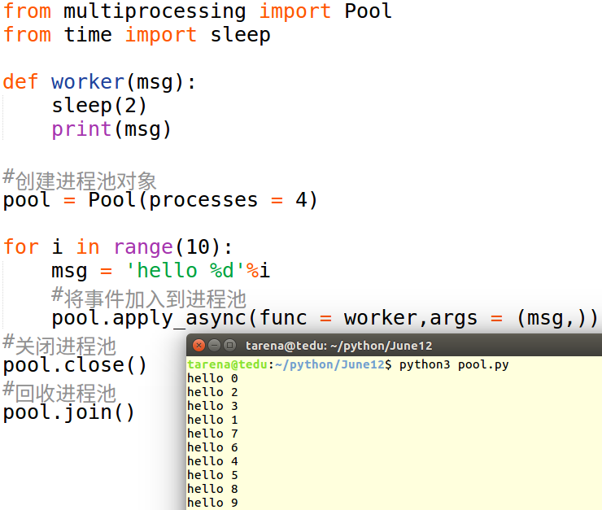

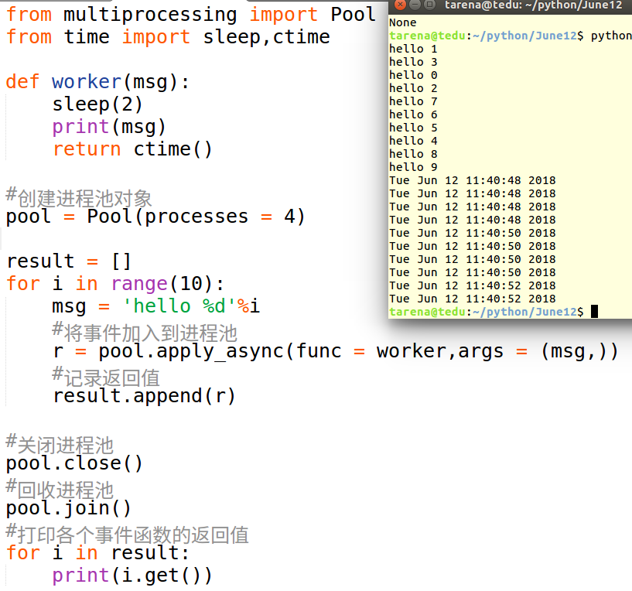

pool.map(func,iter)

功能：

将要完成的事件放入到进程池

参数：

|  |  |
| --- | --- |
| func | 要完成的事件函数 |
| iter | 要给func传递的参数的迭代器 |

返回值：

返回事件函数的返回值列表

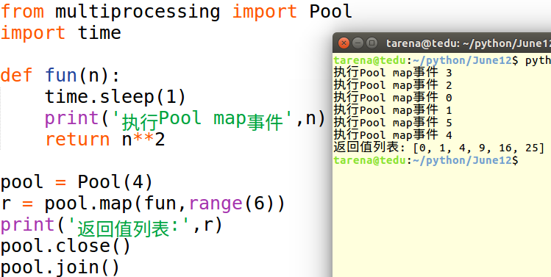

练习

使用multiprocessing创建两个进程，分别复制一个文件的上半部分，和下半部分到另一个新的文件中

cookie：os.path.getsize(path)获取文件大小

5 进程间通信

进程间由于空间独立，资源互相无法直接获取，此时在不同的进程间传递数据就需要专门的进程间通信方法。

和磁盘交互：使用中间文件，但是不安全，速度慢

进程间通信方法（IPC）

管道 消息队列 共享内存 信号 信号量 套接字

5.1 管道通信Pipe

在内存中开辟一块空间，形成管道结构，管道对多个进程可见，进程可以通过对管道的读写操作进行通信。

multiprocessing---->Pipe

fd1,fd2 = Pipe(duplex = True)

|  |  |
| --- | --- |
| 功能 | 创建一个管道 |
| 参数 | 默认表示管道为双向管道,False表示单项管道 |
| 返回值 | 返回两个管道流对象，表示管道两端。如果是双向管道则都可以读写；  如果是单向管道，则fd1只读，fd2只写 |
| fd1.recv() | |
| *当管道内无内容时会阻塞 | |
| 功能 | 从管道读信息 |
| 返回值 | 读到的内容 |
| fd2.send(data) | |
| *可以发送几乎python的任意数据类型 | |
| 功能 | 向管道写入内容 |
| 参数 | 要写的内容 |

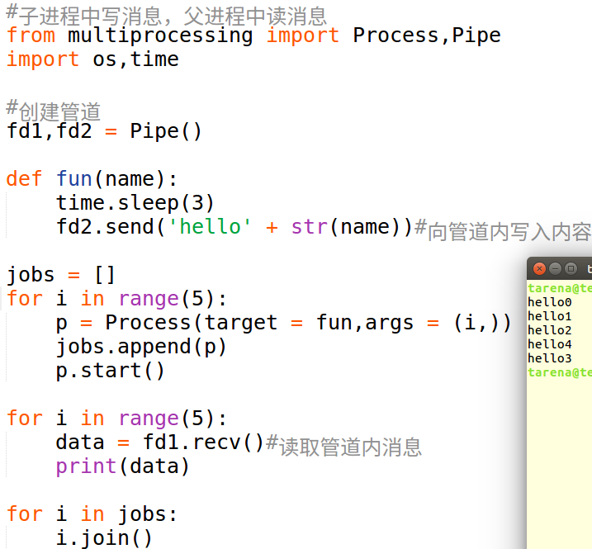

5.2 消息队列

队列：先进先出

在内存中开辟队列结构空间，对多个进程可见。多个进程向队列中存入消息，取出消息，完成进程间通信。

创建队列：

|  |  |
| --- | --- |
| q = Queue(maxsize = 0) | |
| 功能 | 创建队列 |
| 参数 | maxsize默认表示根据系统分配空间存储消息；  如果传入一个整数则表示最多存入消息数量 |
| 返回值 | 队列对象 |
| q.put(data,[block,timeout]) | |
| 功能 | 向队列中存入消息 |
| 参数 | data存入的消息（支持python数据类型）  block默认为True，当队列满时阻塞  Fale,非阻塞  timeout,当block为True时表示超时时间 |
| data = q.get([block,timeout]) | |
| 功能 | 从队列获取消息 |
| 参数 | block默认为True，当队列满时阻塞  Fale,非阻塞  timeout,当block为True时表示超时时间 |
| 返回值 | 返回获取到的消息 |

其他函数

|  |  |
| --- | --- |
| q.full() | 判断队列是否为满 |
| q.empty() | 判断队列是否为空 |
| q.qsize() | 获取队列中消息数量 |
| q.close() | 关闭队列 |

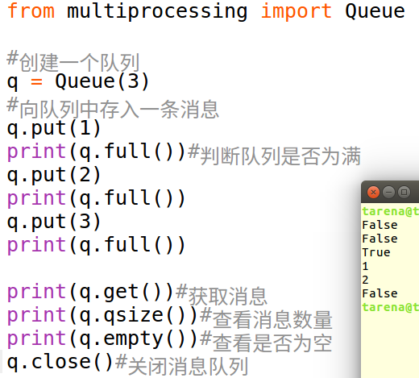

5.3 共享内存

在内存中开辟一段空间，存储数据，对多个进程可见。

每次写入共享内存的数据，会覆盖之前的内容。

|  |  |
| --- | --- |
| from multiprocessing impoort Value,Array | |
| obj = Value(ctype,obj) | |
| 功能 | 开辟共享内存空间 |
| 参数 | ctype字符串要转变的C的类型CODE（对照ctype表）  obj 共享内存初始值 |
| 返回值 | 返回共享内存对象 |

obj.Value:表示共享内存中的值。对其修改或者使用即为使用共享内存中的值

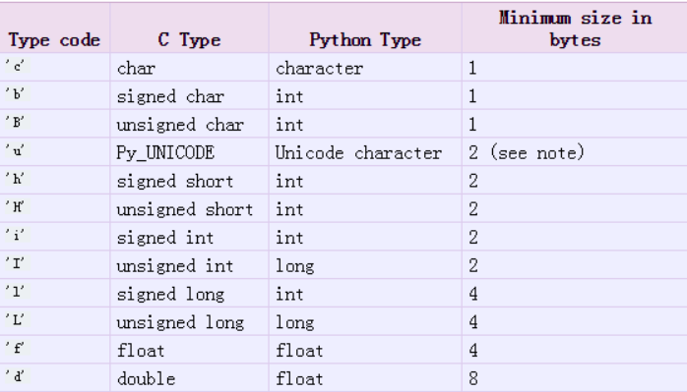

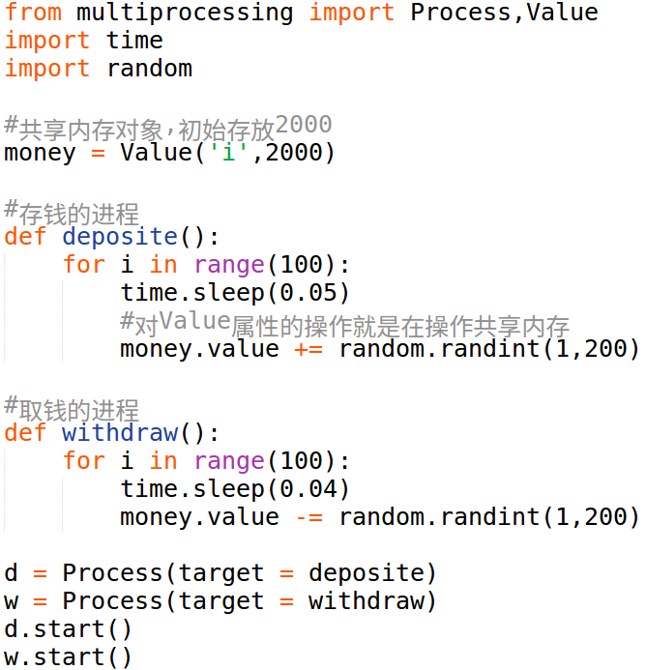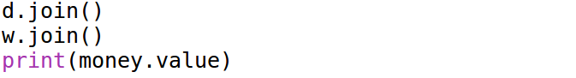

|  |  |
| --- | --- |
| obj = Array(ctype,obj) | |
| 功能 | 开辟共享内存空间 |
| 参数 | ctype要转换的类型  列表 将列表存入共享内存，要求类型一致  整数 在共享内存中开辟几个单元的空间 |
| 返回值 | 返回共享内存对象 |

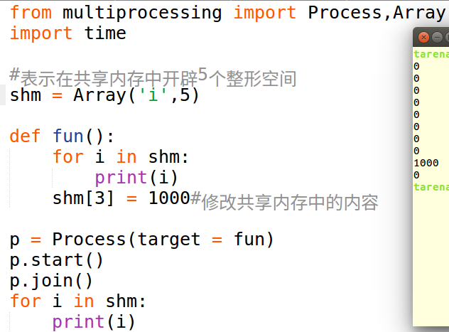

5.4 返回共享内存对象

|  |  |  |  |
| --- | --- | --- | --- |
|  | 管道 | 消息队列 | 共享内存 |
| 开辟空间 | 内存 | 内存 | 内存 |
| 读写方式 | 两端读写  双向/单向 | 先进先出 | 覆盖内存 |
| 效率 | 一般 | 一般 | 较快 |
| 应用 | 多用于父子进程 | 广泛灵活 | 复杂，需要互斥机制 |

作业：

数量掌握进程间通信方法

自己实现进程池的应用，知道进程池的特性

June 13

1 进程间通信

1.1 信号

一个进程向另一个进程通过信号传递某种信息。接收方在接收到信号时，进行相应的处理。

|  |  |
| --- | --- |
| kill –l | 查看信号 |
| kill –signame PID | 给PID的进程发从一个信号 |

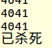

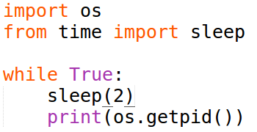

**1.1.1 关于信号**

|  |  |
| --- | --- |
| 信号名称 | 系统定义，名字或者数字 |
| 信号含义 | 系统定义，信号的作用 |
| 默认处理方法 | 当一个进程接收到信号时，默认产生的效果 |

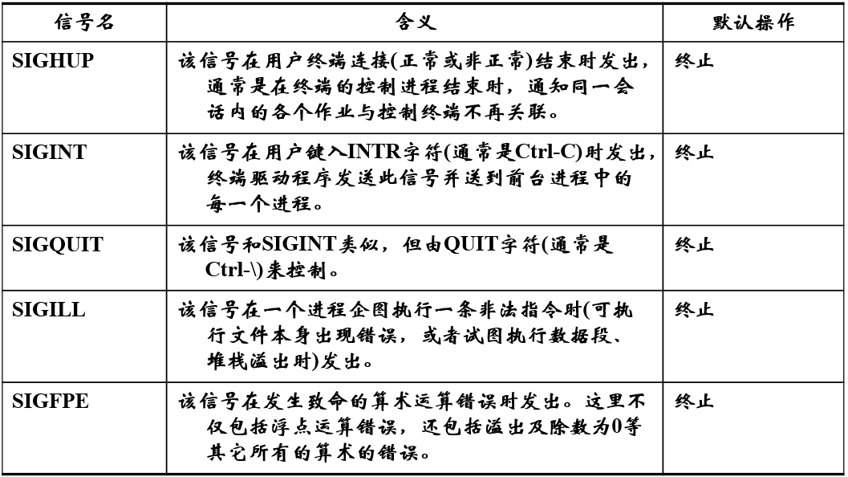

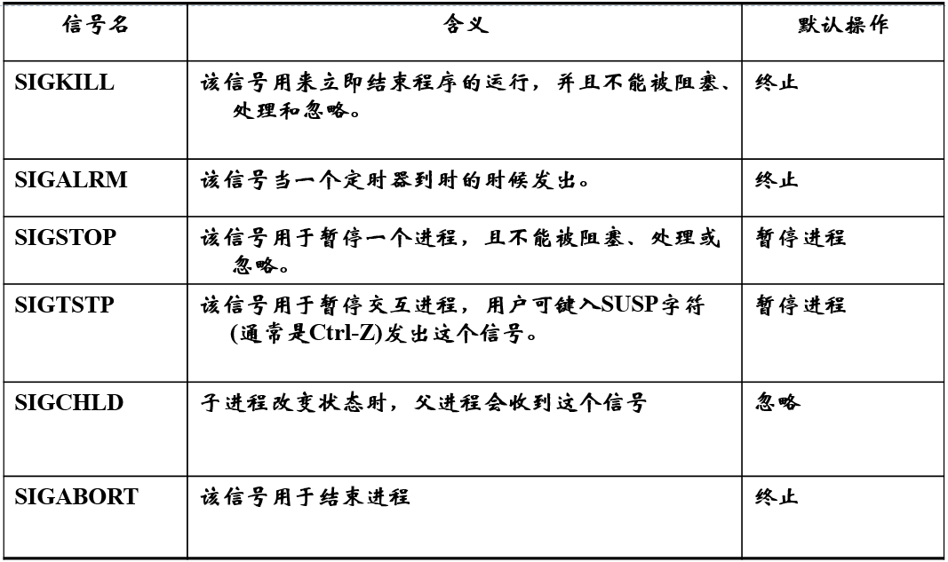

**1.1.2 python的信号处理**

|  |  |
| --- | --- |
| os.kill(pid,sig) | |
| 功能 | 发送信号给某个进程 |
| 参数 | pid给该pid的进程发送信号；  sig传输要发送的信号 |

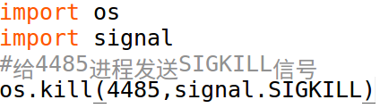

|  |  |
| --- | --- |
| signal.alarm(sec) | |
| 功能 | 一定时间后向自身发送一个SIGALRM信号 |
| 参数 | 定时时间 |

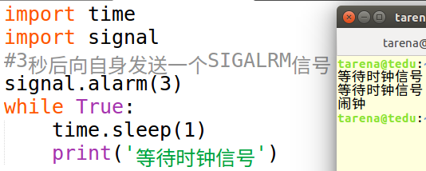

|  |  |
| --- | --- |
| 程序执行的异步和同步 | |
| 同步 | 按照步骤一步一步往下顺序执行 |
| 异步 | 在程序执行中，利用内核不影响应用层的持续执行 |

*信号是唯一的异步通信方式

*在一个进程中只允许有一个时钟，设置第二个的时候时间就会重置

|  |  |
| --- | --- |
| signal.pause() | |
| 功能 | 阻塞等待进程收到一个信号 |
| signal.signal(signum,handler) | |
| 功能 | 处理信号 |
| 参数 | signum：要处理的信号  handler：信号的处理方法 |
| handler可选值 | SIG_DFL：表示使用默认方法处理  SIG_IGN：忽略这个信号  func： 自定义的函数 |

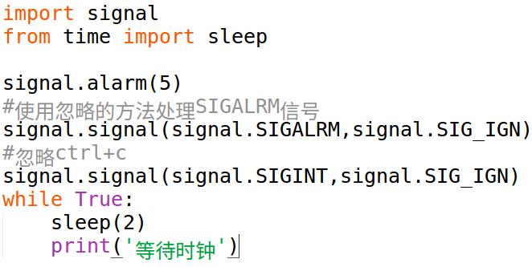

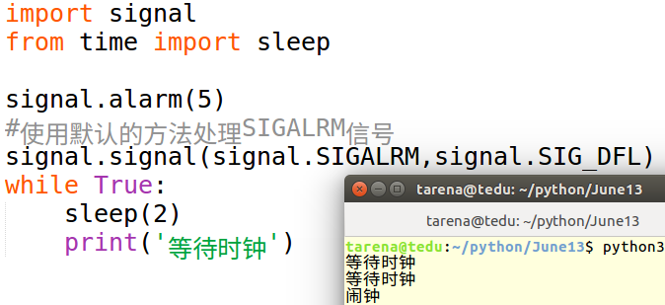自定义函数格式：

def func(sig,frame)

sig:接收到的信号

frame:信号结构对象

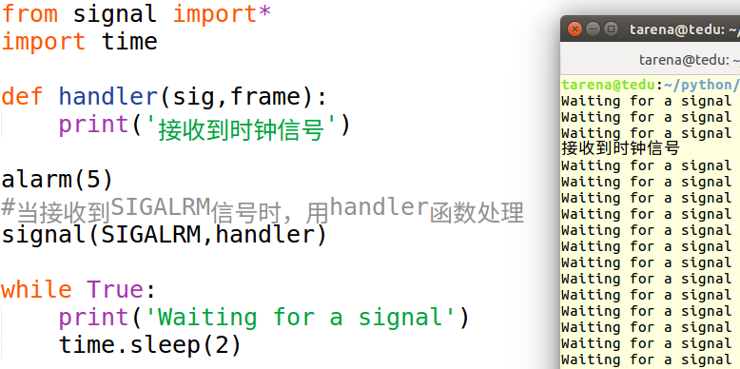

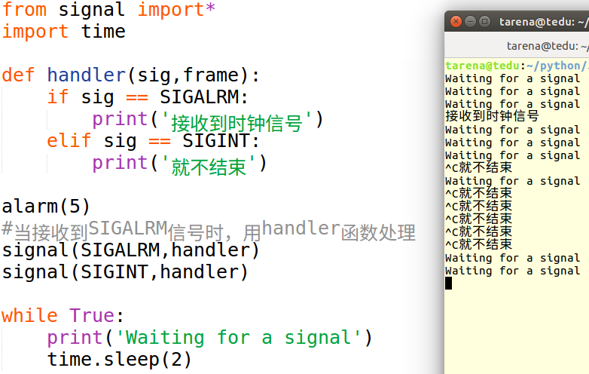

signal总结

*signal函数是一个异步处理函数

*signal函数不能处理SIGKILL,SIGSTOP信号

*signal(SIGCHLD,SIG_IGN)子进程退出时，父进程接收到这个信号，系统就会处理子进程的退出状态

1.2 信号量

给定一定的数量，对多个进程可见，并且多个进程根据信号的数量多少确定不同的行为。

|  |  |
| --- | --- |
| multiprocessing---->Semaphore()  sem = Semaphore(num) | |
| 功能 | 生成信号量对象 |
| 参数 | 信号量的初始值 |
| 返回值 | 信号量对象 |
| sem.acquire() | 将信号量数量减1，当信号量为0时会阻塞 |
| sem.release() | 将信号量数量加1 |
| sem.get_value() | 获取数量 |

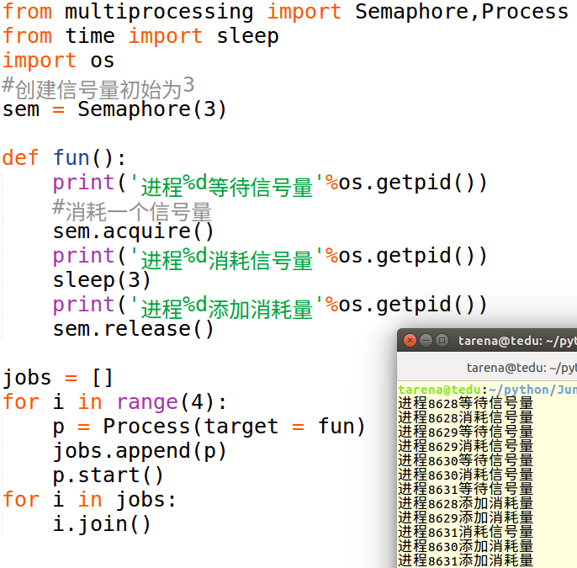

2 同步互斥机制

目的：解决对共有资源操作产生的争夺

临界资源：多个进程或者线程都能操作的资源

临界区：操作临界资源的代码段

同步：

同步是一种合作关系，为完成某个任务多进程或者多线程之间形成一种协调，按照约定或条件依次执行操作临界资源，相互告知资源使用情况。

互斥：

互斥是一种制约关系，当一个进程或者线程进入临界区会进行加锁的操作。此时其他进程（线程）再企图使用临界资源时就会阻塞，直到资源被释放才能使用。

2.1 Event事件

|  |  |
| --- | --- |
| multiprocessingEvent | |
| 创建事件对象 | e=Event() |
| 事件阻塞 | e.wait([timeout]) timeout为超时时间 |
| 事件设置 | e.set() e处于设置状态，e.wait()不再阻塞 |
| 事件清除 | e.clear() e处于未设置状态，e.wait()阻塞 |
| 事件判断 | e.is_set() e的当前状态 |

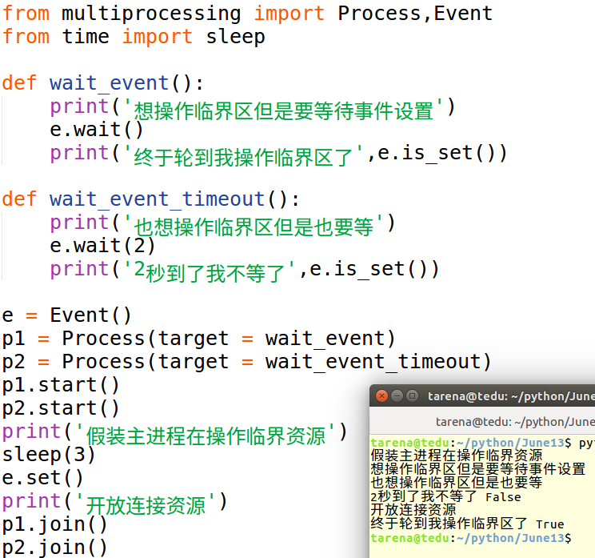

2.2 LOCK锁

multiprocessing---->Lock

创建对象:lock = Lock()

lock.acquire():上锁

lock.release():解锁

上锁状态:此时执行acquire()操作会阻塞

解锁状态:执行acquire()操作非阻塞

with lock：-----》上锁

------》with代码段结束后自动解锁

===========终端上部分为未上锁====================

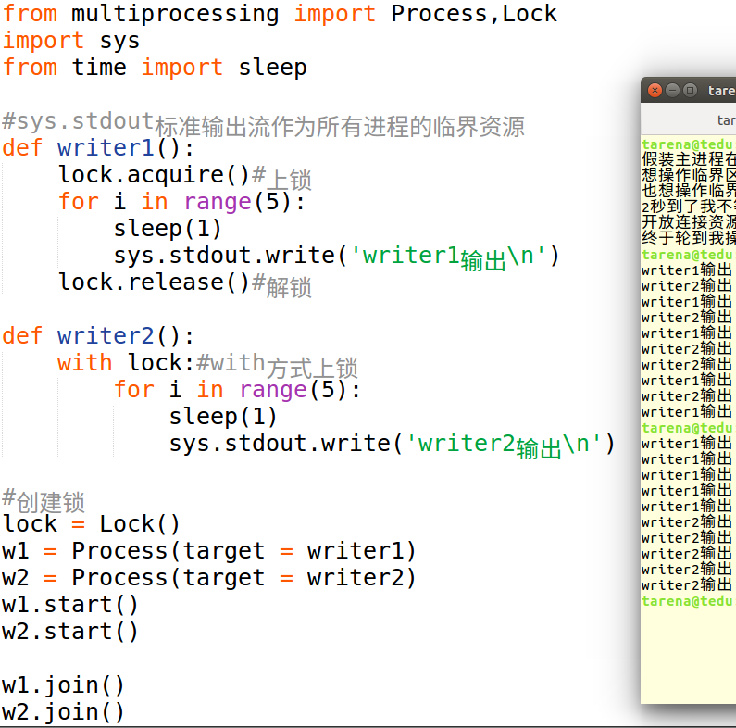

3 线程

线程也是一种多任务编程方式，可以使用计算机的多核资源。线程被称为轻量级的进程。

线程的特征：

1.线程是计算机多核分配的最小单位

2.一个进程可以包含多个线程

3.线程也是一个运行过程，也要消耗计算机资源。多个线程共享进程的资源和空间。

4.线程也拥有自己特有的资源属性，例如：指令集，TID等

5.线程无论是创建删除还是运行消耗的资源都小于进程

threading模块创建线程

|  |  |  |
| --- | --- | --- |
| threading.Thread() | | |
| 功能 | 创建线程对象 | |
| 参数 | name 线程名称（默认为Thread-1 Thread-2等）  target线程函数  args元组 给线程函数位置传参  kwargs字段 给线程函数键值传参 | |
| 返回 | 线程对象 | |
| t.start() | | 启动线程 | |
| t.join([timeout]) | | 回收线程 | |

*多个线程之间并行执行，在执行中互不干扰。

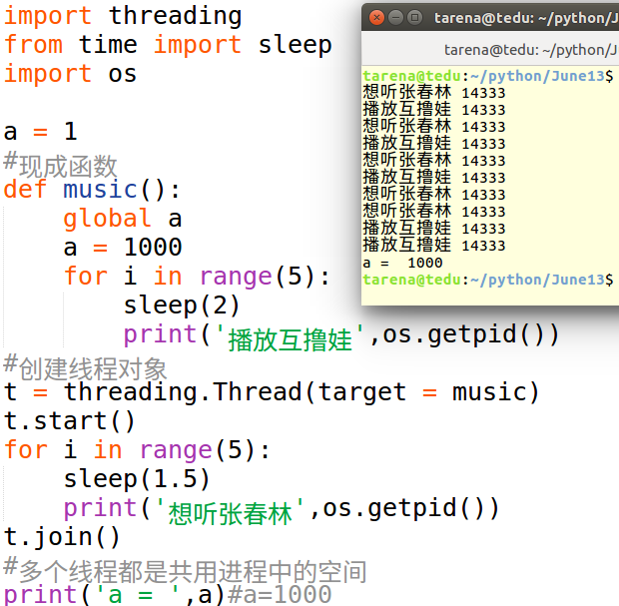

3.1 线程对象的属性

|  |  |
| --- | --- |
| t.is_alive() | 查看线程的状态 |
| t.name | 线程名称 |
| t.setName() | 设置线程名称 |
| threading.currentThread() | 获取当前线程的线程对象 |

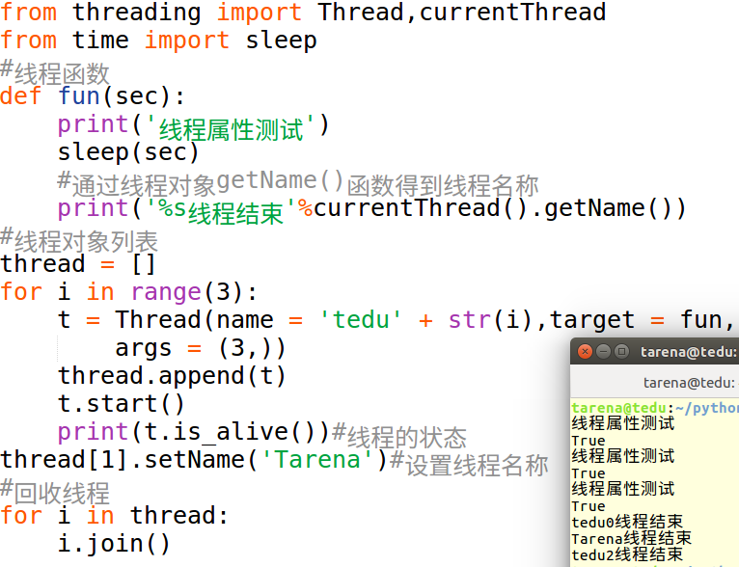

t.daemon属性

默认情况下主线程的结束不会影响到分支线程的执行

如果设置为True则主线程退出分支线程也会退出

设置方法:

t.daemon = True

t.setDaemon(True)

判断daemon属性

t.isDaemon()

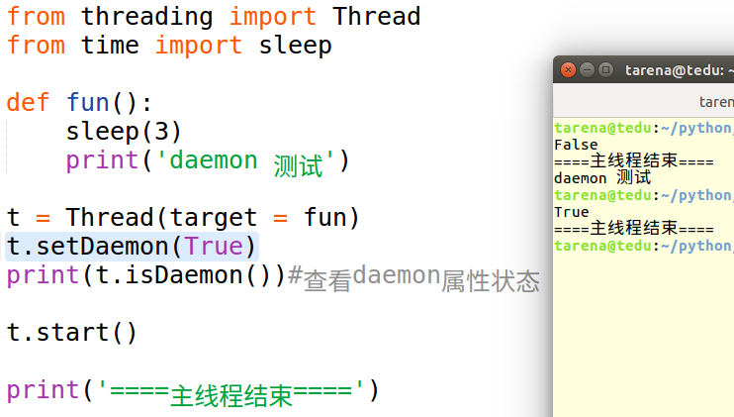

*线程daemon属性的设置在start前

*一般设置daemon后不会再使用join

4 创建自己的线程类

步骤：

1.继承Thread类

2.运行Thread类中的__inti__方法，以获取父类原有属性

3.重写run方法

作业：

1.复习网络编程

2.老司机和售票员

*创建父子进程分别表示司机和售票员

*当售票员捕捉到SIGINT信号给司机发送SIGUSR1信号，此时司机打印‘老司机开车了’

*当售票员捕捉到SIGQUIT信号，给司机发送SIGUSR2信号，此时司机打印‘车速有点快，系好安全带’

*当司机捕捉到SIGTSTP信号，给售票员发送SIGUSER1信号，此时售票员打印‘到站了请下车’

*到站后，售票员先下车（子进程先退出），然后司机下车

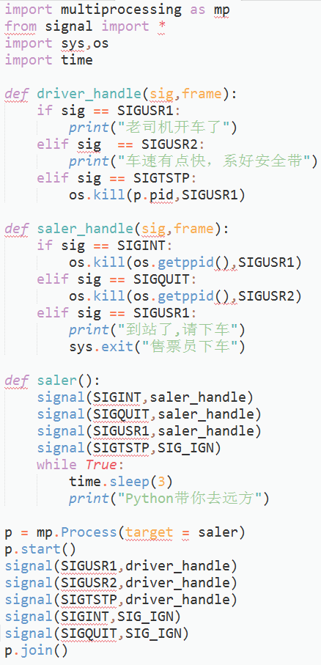

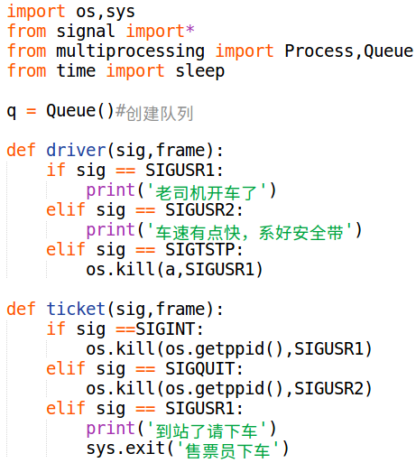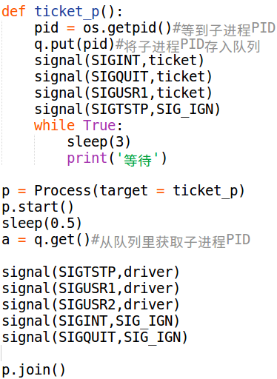

June 14

1 线程间通信的方法

通信方法：

多个线程共用进程空间，所以进程的全局量对进程内的线程均可见。因此，线程间没有特有的通信方式，往往使用全局变量通信。

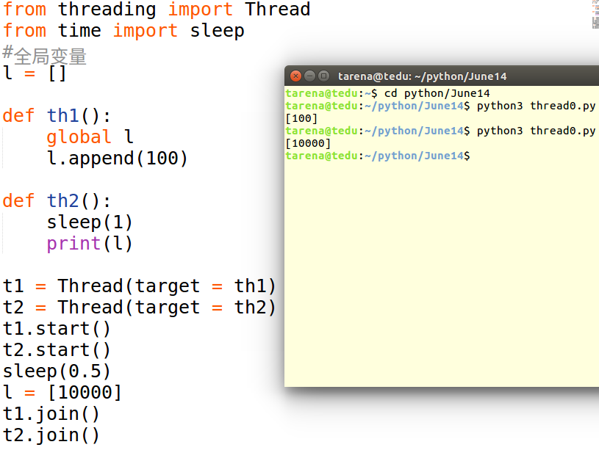

注意事项：

线程间使用全局变量通信往往需要同步互斥机制作为通信的安全保障

1.1 线程Event对象

|  |  |
| --- | --- |
| multiprocessingEvent | |
| 创建事件对象 | e=threading.Event() |
| 事件阻塞 | e.wait([timeout]) 如果e为设置状态则不会阻塞，未设置则阻塞  timeout为超时时间 |
| 事件设置 | e.set() e处于设置状态，e.wait()不再阻塞 |
| 事件清除 | e.clear() e处于未设置状态，e.wait()阻塞 |
| 事件判断 | e.is_set() e的当前状态 |

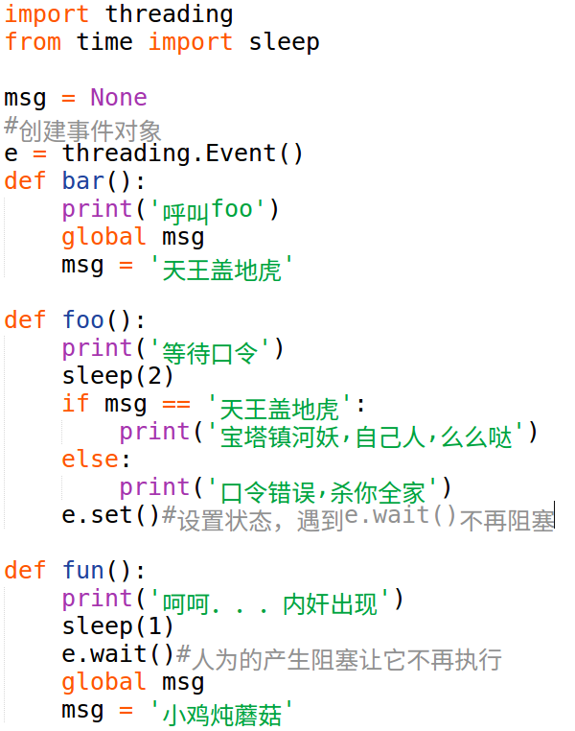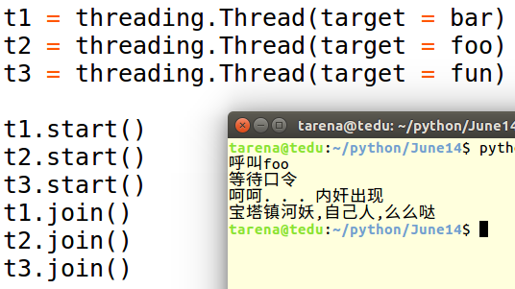

1.2 线程锁

lock = threading.Lock()创建锁对象

lock.acquire()上锁

lock.release()解锁

*在一个进程中对一个线程锁重复上锁则会阻塞

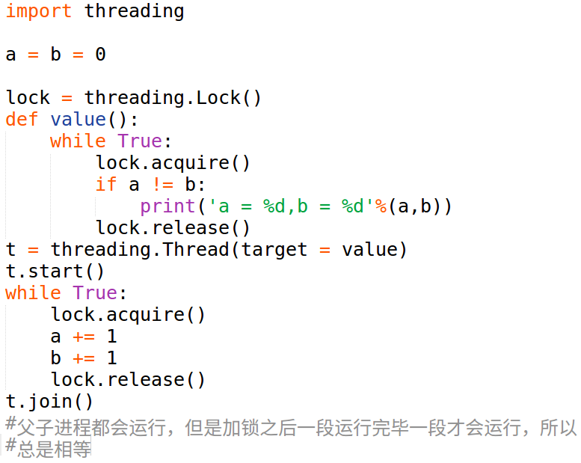

2 python线程的GIL问题（全局解释器锁）

python---》支持多线程---》同步互斥---》加锁---》超级锁，给解释器加锁

后果：

一个解释器，同一时刻只能解释一个线程。因此，大大降低了python线程的执行效率

2.1 python的GIL问题解决方案

*尽量使用进程方式并行

*不使用C作为解释器C# java

*python线程适用于高延迟的IO操作，网络操作。不适合用于CPU密集型程序。线程在遇到IO阻塞时会让出解释器和CPU

2.2 效率测试

分别测试在IO密集型程序和CPU密集型程序下多进程多线程，单进程执行效率

Line cpu: 6.861400604248047

Line IO: 3.713738441467285

Thread cpu: 7.286694526672363

Thread IO: 3.5153210163116455

Process cpu: 3.678237199783325

process IO: 1.8929126262664795

3 进程和线程的区别和联系

1两者都是多任务编程的方式，都能够使用计算机多核。

2进程的创建和删除要比线程消耗更多计算机资源

3进程空间独立，数据安全性好，有专门的进程间通信方式

4线程使用全局变量通信，更加简单，但是往往要与同步互斥机制共用

5一个进程可以包含多个线程，线程共享进程的资源空间

6进程、线程都有自己的资源，如命令、属性、ID等

使用场景：

*需要创建较多的并发，任务比较简单时，线程比较合适。

*如果程序数据资源比较复杂，特别是共享资源较多时需要考虑到线程锁的复杂性

*如果多个任务无关联性，不宜将其强行融入到一个进程中

*python线程不适合cpu密集型程序

总结：

1.进程线程的区别和关系

2.进程间以什么方式通信，有什么特点

3.同步互斥的意义，有什么方法实现同步互斥

4.关于僵尸进程，进程状态，线程GIL的概念

5.给一个情景，问选择进程还是线程，怎么做？为什么？

4 服务器模型

硬件服务器：

主机 集群

软件服务器：

编写服务端程序，依托于硬件服务器运行，提供给用户一定的软件服务。

分类：

webserver---》网络后端程序提供网络请求的后端处理和数据交互

httpserver---》处理http请求，回复http相应

邮箱服务器---》提供邮箱服务

功能：

网络连接，逻辑处理，数据交互，数据的传输，协议的实现

构建模型：

c/s（客户端服务器模型）

b/s（浏览器服务器模型）

服务器目标：

处理速度快，数据更安全，并发量大

硬件：

更高的配置，集成分布的技术，更好的网络速度，更多的主机，网络安全

软件：

程序占有更少的计算机资源,更稳定的运行效果，更流畅的运行速度，采用更合理的技术。处理更高的并发。

4.1 循环服务器

单进程程序循环的接收客户端的请求，处理请求，每处理结束一个请求后再去接收处理下一个请求。

优点：

实现简单，占用系统资源少

缺点：

无法同时连接多个客户端，当一个客户端长期占有服务器时，会形成其他客户端无法访问的情况。

使用情况：

任务比较短暂，udp套接字更适合循环

4.2 并发服务器

同时能够处理多个客户端的任务请求。并发可分为IO并发或者多进程、多线程并发。

IO并发：

IO多路复用、协程

优点资源消耗少适用于IO类型服务器。

缺点不能监控cpu密集的情况，单线程，不能长期阻塞在消息的收发。

进程、线程的并发：

优点：客户端可以长期占用服务器

缺点：消耗系统资源

5 多进程并发模型

使用fork完成并发

1.创建套接字、绑定、监听

2.等待接收客户端请求accept

3.创建子进程处理客户端请求，父进程继续接收其他客户端连接

4.客户端退出，则子进程结束

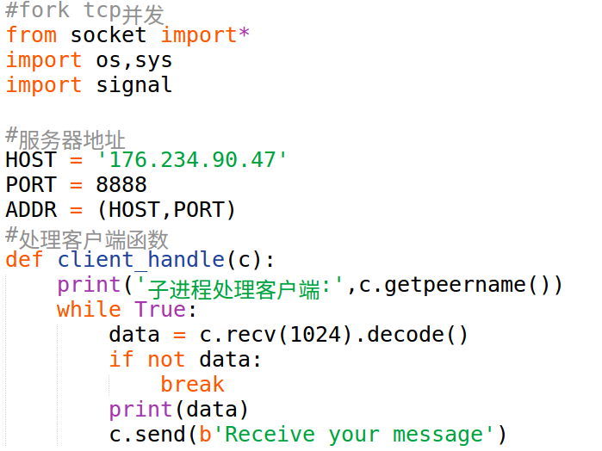

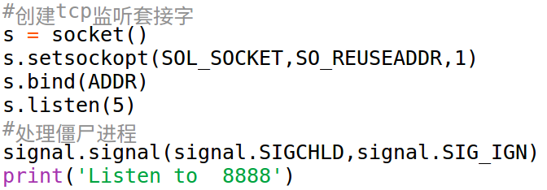

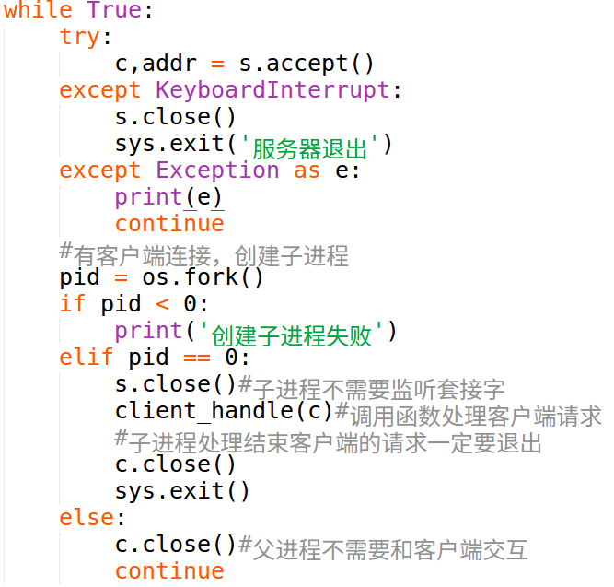

tftp文件服务器

项目功能：

*客户端有简单的页面命令提示

*功能包含1.查看服务端文件列表

2.下载其中的某个文件

3.将本地文件上传到服务器文件库中

4.退出

*服务端需求1.处理客户端的各种请求

2.允许多个客户端同时进行操作

技术分析：tcp套接字

并发---》多进程

对文件的读写发送操作

查看文件列表需要考虑到粘包问题

整体结构

功能封装在类中（上传、下载、查看列表），流程控制使用main（）创建套接字，创建连接，创建流程，接收请求

cookie

文件处理函数

os.listdir(PATH):获取一个目录内文件列表

os.path.isfile():判断一个文件的类型是否为普通文件

os.path.isdir():判断一个文件是否为普通目录

June 15

1 多线程并发

1.1 对比多进程并发：

优点：资源消耗少

确定：需要注意共享资源的争夺，python的多线程会受到GIL的影响

实现步骤：

1.创建套接字，绑定，监听

2.接收客户端连接请求，创建新的线程

3.主线程继续等待其他客户端连接，分支线程执行客户端请求

4.处理完客户端请求后，分支线程退出，关闭客户端套接字

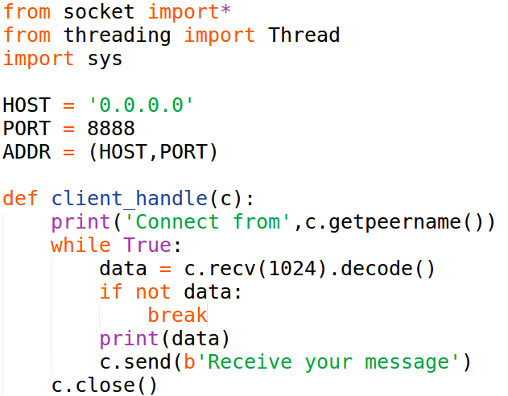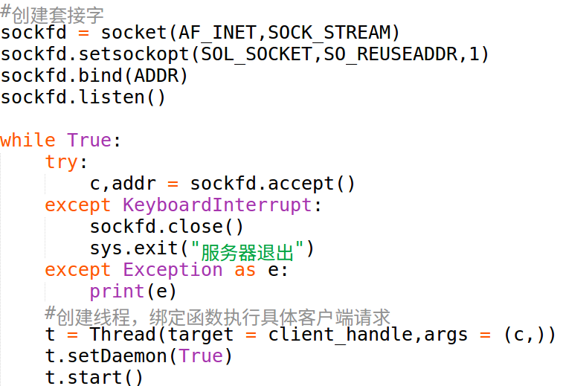

2 socket服务器集成块

功能：通过模块的接口完成基于多进程/多线程的TCP/UDP的socket并发程序

socketserver

提供进程创建

|  |  |
| --- | --- |
| DatagramRequestHandler | 处理udp请求 |
| StreamRequestHandler | 处理tcp请求 |
| TCPServer | 提供udp服务端类 |
| UDPServer | 提供tcp服务端类 |
| ForKingMixIn | 提供进程创建 |
| ForkingTCPServer | 🡺ForKingMixIn+TCPServer |
| ForkingUDPServer | 🡺ForKingMixIn+UDPServer |
| ThreadingMixIn | 提供线程创建 |
| ThreadingTCPServer | –>ThreadingMixIn+TCPServer |
| ThreadingUDPServer | –>ThreadingMixIn+UDPServer |

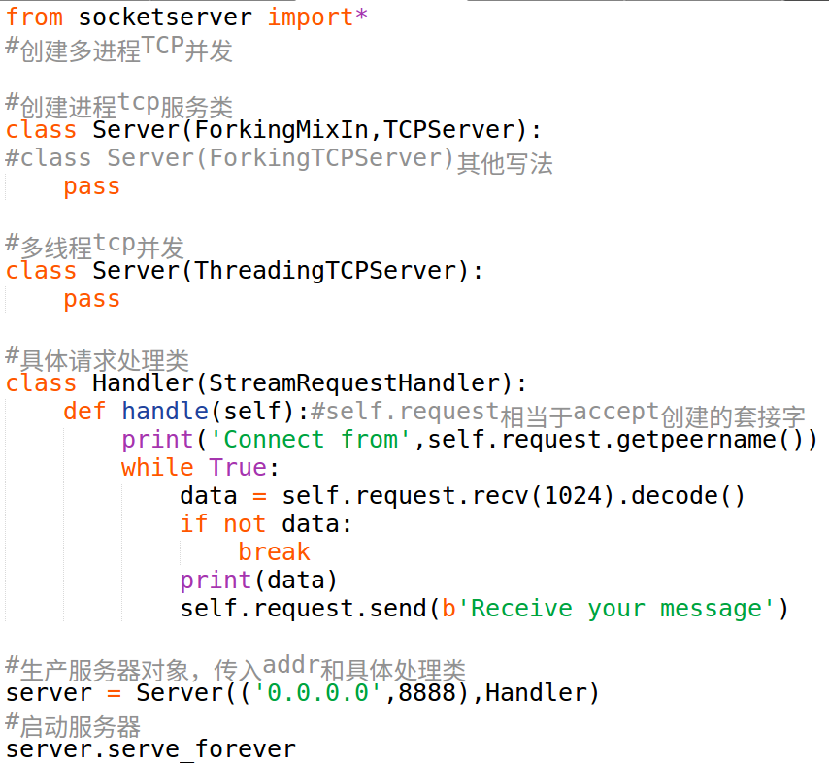

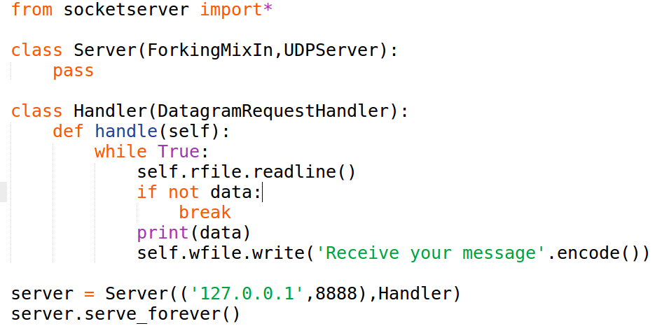

3 基于多线程并发的HTTPServer

1.就浏览器发送的http请求

2.对http请求进行解析

3.组织相应内容进行回发

升级

*使用多线程的并发，同时处理多个客户端请求

*增加简单的应用程序，使浏览器不仅可以访问静态网页，也可以访问后台程序。

*使用类对服务器功能模块进行封装

技术点：

threading并发

tcp socket套接字

http协议相应内容进行字符串拼接

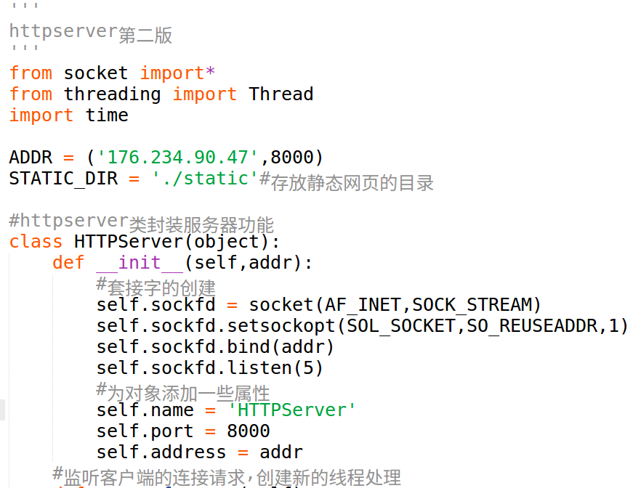

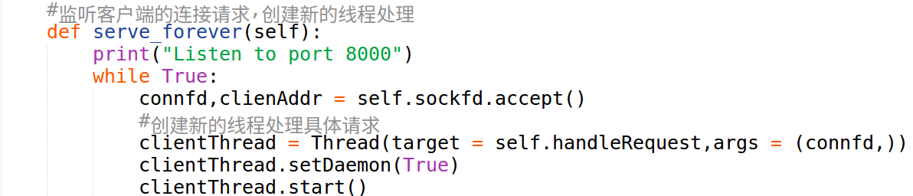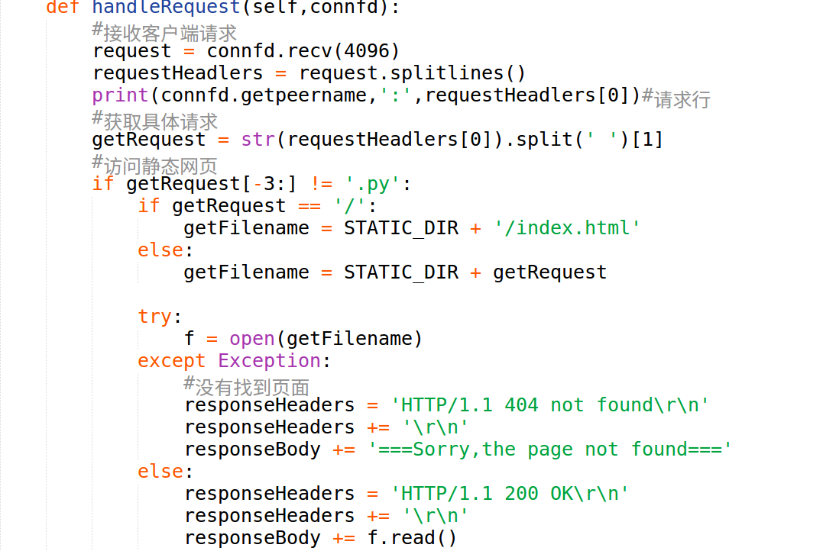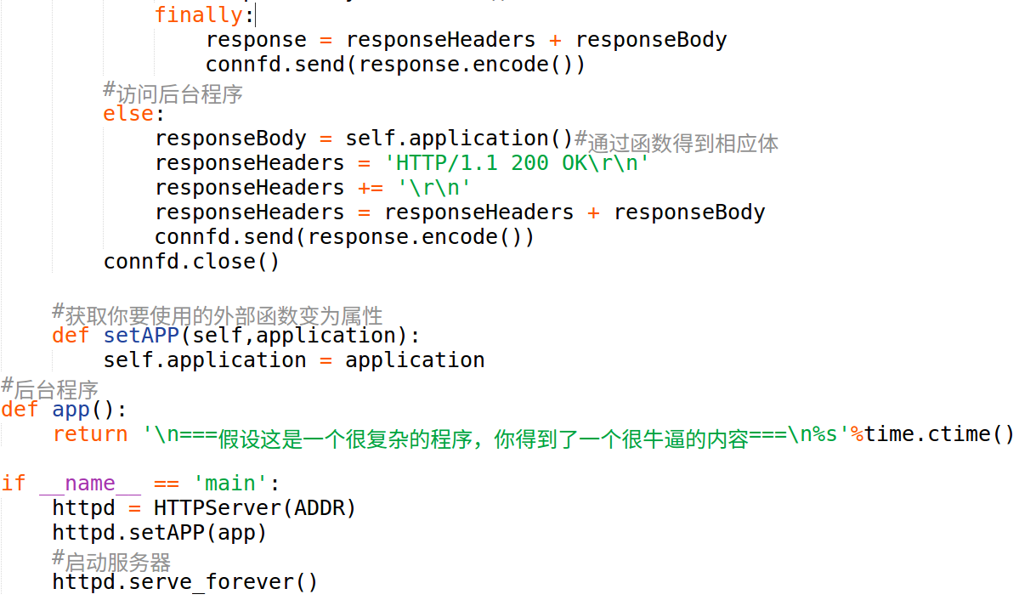

4 协程

定义：

纤程、微线程，协程本质有一个线程在运行

功能原理：

通过应用层程序，记录上下文栈区，实现在程序执行过程中的跳跃，选择可以非阻塞的部分执行，从而提高IO的执行效率。

优点：

资源消耗少、无需多线程来回切换的开销、无需进行同步互斥操作、

IO并发性好

缺点：

无法利用计算机的多核资源、程序不能够条件阻塞

yield—》协程的基本实现的关键字

sudo pip3 install greenlet

sudo pip3 install gevent

greenlet

greenlet.greenlet()

gr.switch()

gevent

*将协程事件封装成函数

gevent.spawn(func,argv)

|  |  |
| --- | --- |
| 功能 | 将事件变为协程事件并启动 |
| 参数 | func传入一个函数变为协程  argv给func函数传参 |
| 返回值 | 协程对象 |

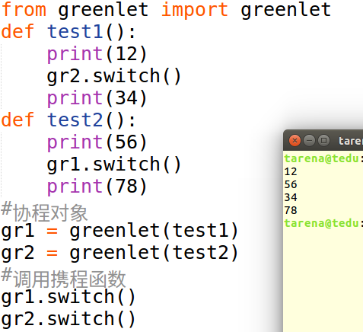

gevent.joinall()

功能:回收协程

gevent.sleep(n)

功能:模拟IO阻塞的情况

from gevent import monkey

monkey.patch_all()

功能:在导入socket模块之前使用，修改socket的IO设置行为

